本期目錄(一○三-一) 本校網址 http://www.scs.or.kr
。開學典禮：：：：：：：：：：：：： ：：：：：： ：孫樹義(二)
。開學典禮：：：：：：：：：：：：： ：：：：：： ：黃健良(三)
。雙十國慶：：：：：：：：：：：：：：： ：： ：：孫樹義(四)
。雙十國慶：：：：：：：：：：：：：：： ：： ：：梁兆林(六)
。雙十國慶：：：：：：：：：：：：：：： ：： ：：朴華淵(八)
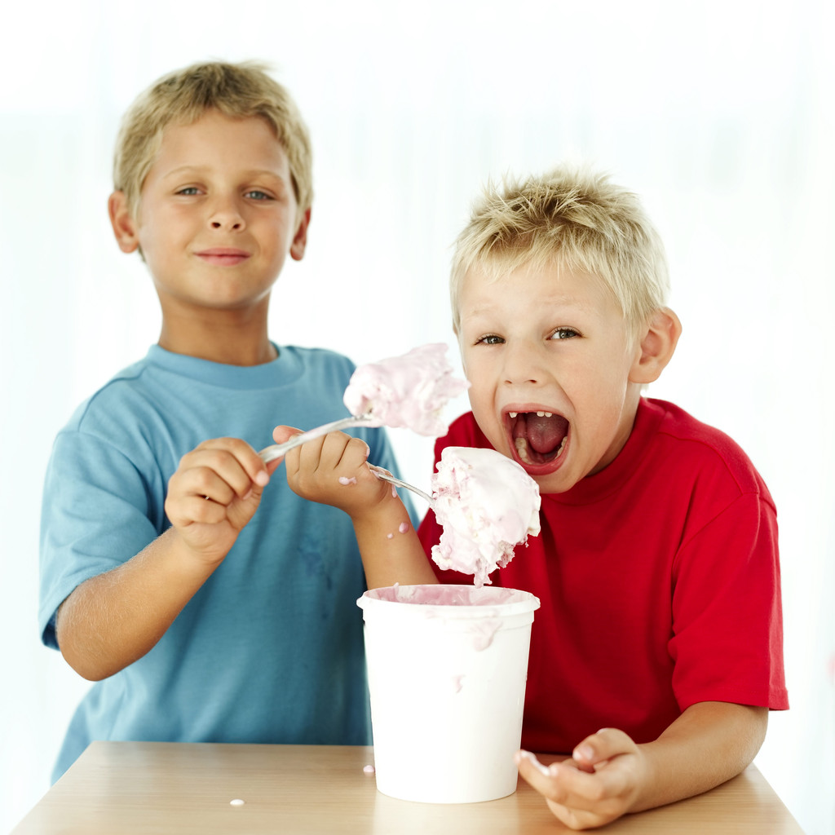
【新聞稿】
。石定代表主持建國一○三年國慶酒會：：：：居善堂文化會月刊(八)
。陳士魁委員長巡訪僑社：：：：：：：：：：居善堂文化會月刊(十)
。梨泰院地球村慶典：：：：：：：：：：： ： 漢城協會月刊(十三)
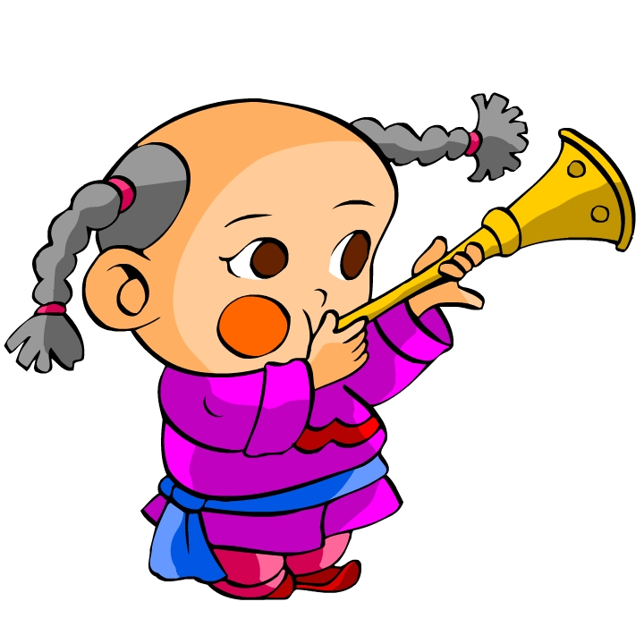
【作文園地】
。夏天最棒的感受：：：：：：：：：：：：初一-一班 宋佳盈(十四)
。牽絆：：：：：：：：：：：：：：：：：高二-一班 金美艷(十五)
。心之塔：：：：：：：：：：：：：：：：高二-三班 朴盛來(十六)
。再見：：：：：：：：：：：：：：：：：：高二-一班 于秀容(十八)
。再見：：：：：：：：：：：：：：：：：：高二-一班 楊珺婷(十九)
。角落：：：：：：：：：：：：：：：：：：高二-三班 孫上智(二一)
。孤獨的時候：：：：：：：：：：：：：：：高二-一班 金美艷(二一)
。掙扎的傳統文化：：：：：：：：：：：：：高二-一班 徐慧珍(二三)
。給爸爸的一封信：：：：：：：：：：：：：高二-二班 金思含(二五)
。紅綠燈：：：：：：：：：：：：：：：：：高二-二班 杜承穎(二六)
。失去的友情：：：：：：：：：：：：：：：高二-一班 高懿風(二七)
。再見：：：：：：：：：：：：：：：：：：高二-一班 曹若男(二九)
。再見：：：：：：：：：：：：：：：：：：高二-一班 劉懿嫺(三十)
。來不及：：：：：：：：：：：：：：：：：高二-三班 杜承穎(三一)
。孤獨的時候：：：：：：：：：：：：：：：高二-一班 高懿風(三三)
。愛：：：：：：：：：：：：：：：：：：：高二-三班 田 坤(三四)
發行人：何世安
社 長：郭信佑
總編輯：訓導處
編 輯：學藝股
校 對：學藝股
承印者：正元文化社(○二)二二六五-○二九四
漢城僑中一○三學年度第一學期開學典禮 孫樹義
黃副代表、李會長、薛理事長、各位貴賓、各位常務理事、各位家長、各位老師、各位同學：
今天是本校第一○三學年度第一學期開學典禮，承蒙各位貴賓在百忙中撥冗參加指導，本人在此向各位深致萬分敬意與謝意。
漫長的暑假已經過去，從今天始，各位同學就要把散漫之心收回來，安心的專心於新功課，在老師的教導下，努力用功，打好學業基礎，為將來之大好前程充實自己。我常常講，時代日新月異，要想不被時代淘汰，就得日日吸收新知識，暑假中本校有五十位同學參加暨南國際大學於本校所舉辦的「華語科學營」活動，又有四十名同學參加山東省僑辦所舉辦的泰安營、二十名同學參加淄伯營夏令營活動，參加的同學必會深受其惠，除了對中華文化有了進一步的了解外，對時代的變遷，更會有另一番感受。因此本人在此希望大家在新學期的開始，努力用功，跟上時代。尤其是海峽兩岸的教育，已走向網路教與學，自幼稚園至高中所有的科目，由有關單位，製作網頁，編製教材，題庫，同學可直接上網學習及測試自己之程度，對華語的測試，大陸有ＨＳＫ，台灣有TOCFL，皆可測出華語的水準，因之本人在此呼籲各位老師及同學多加利用。
近年來本校理事會，對本校同學們之語文能力，及學業素質非常關心，本校理事會希望本校全體師生，在新的學期中，能更進一步提昇同學們的學業成績，以滿足家長對學校之要求，本人希望各位同學都能依照老師之指示，脚踏實地的，按部就班的，誠心誠意的學習，尤其是數年來學校為加強同學們之中語文能力，舉辦各種活動，但因沒有利用公認的測試，效果不彰，對於這一點，本校自本學期始，重整計劃，制定方針，追蹤修正，努力向上，以説好中國話，寫好中國文為本學期加強之首要目標。當然，韓語、英語更是理事會所重視的科目。因我們韓華僑校的環境特色，只要努力，三種語言必能學的好，學的精。將來無論在中華圈，韓國，都會找到好的工作。
今天看到初一新生，來到本校，希望高年級的同學多多照顧他們，保護他們，維護校園和諧安靜，處處有朗讀之聲。希望初一的新生能早日適應新環境，熱心學習。
各位同學，本學期仍希望同學能跟隨本校既定的計劃去舉行各科的平時測試，評價學習成果，嚴加督導，給予同學功課上的壓力，以提高同學的素質。今天承蒙各位貴賓蒞臨指導，希望各位同學仔細聽講，以尊長的訓勉良言為座右銘，珍惜時間，敬業樂群，自強不息，語云：「成功永遠屬於能記取教訓的人」，願我們共同勉勵，貫以篤行。最後，敬祝各位貴賓萬事如意！事業發達！各位老師教學愉快！各位同學學業進步！」
出席者：台北駐韓代表部黃健良副代表、梁兆林組長、僑務秘書劉俊男、漢城華僑協會首席副會長王文榮、副會長劉明德、漢城僑中理事長薛榮興、居善堂文化會會長王炳堂、副理事長蕭悅成、常務理事張旗明、謝樹仁、趙連德、理事湯太炎、張志明。
漢城僑中一○三學年度第一學期開學典禮 黃健良

漢城華僑中學薛理事長、孫校長、各位理事、老師、家長以及各位同學們，大家好！
今天很高興代表石大使來到漢城華僑中學美麗、寬敞的校園參加新學年度的問學典禮。首先要特別感謝薛理事長、諸位理事及孫校長這麼多年對僑教工作的奉獻與付出，使得各位同學能夠享有更優質、豐富的學習空間與環境。
今天是新的學期的開始，有很多新生懷著好奇及興奮的心情來學校報到。也有初中二年級以上的同學經過一段時間也已經適應了這裡的學習環境。我想一個新的學期開始，各位同學都應該給自己樹立一個新的目標。各位到學校來，最重要的就是要養成良好的生活習慣，培養高尚的品德，再來就是自信及努力地學習新的知識，為未來貢獻社會國家做準備。
什麼是良好的習慣？就是遵守時間，愛惜時間的習慣。各位現在還年輕，總覺得時間很多，不覺得浪費時間有什麼了不起。但是「光陰似箭、日月如梭」時間過去了就過去了，你想去追都追不回來了。「寸金難買寸光陰」一點不假。一個遵守時間，愛惜時間的人，不管讀書或做事必定會預先做充分準備善用時間，未來在社會上，一定會具有更強的競爭力。
而培養高尚的品格，更是各位同學接受教育的主要目地之一。它不是口號，而是一種良好的生活習慣。在學校裡'我們看到果皮紙屑，有沒有立刻撿起來放到垃圾桶;我們有沒有對待同學及師長很有禮貌；有沒有在地上拾到財物馬上報告師長，歸還失主；有沒有當同學不小心撞倒你或踩到你的腳時，你還能笑笑說，沒關係？這些都是小事情，但是所有大事都是由小事累積而成的。良好的生活習慣也是一點一滴養成的，有了良好的生活習慣，自然而然就會有高尚的品格，待人處事就不會有偏差。
另外在新的學期開始，我要強調的就是自信及努力。一個人對自己有信心，讀書做事就會有熱誠，有幹勁。當學生時主要工作就是要努力學習新的知識。到學校上課如果能在每次上課前預習，每次上課後複習，成績自然就會提高。我們唸書不是為父母念，也不是為老師念，而是百分之一百為自己念。師長只是幫助我們學習，知識及學問是不是進到腦筋裡'還是要靠自己努力。
最後，我祝福各位同學在新的起點，都能養成良好生活習慣，愛惜時間並快樂學習。也祝福在座各位貴賓身體健康，萬事如意。謝謝。
一○三年雙十國慶 孫樹義校長 演講稿
駐韓台北代表部梁兆林組長、漢城華僑協會副會長譚紹嶸、居善堂文化會王炳堂會長、論山女商朴華淵校長、各位理事、各位老師、各位同學：
今天是我國第一百零三年度的國慶日，我們大家共聚一堂，來慶祝這一個光輝燦爛的日子，緬懷 國父孫中山先生及革命先烈，他們以堅貞意志，推翻腐敗不堪的滿清，憑大義血忱締造民國，在中國，它代表著一個新時代的開始，而在亞洲建立了第一個民主共和國。
今天我們環顧慶祝大會的會場，看到 國父孫中山及先總統 蔣公銅像，感慨萬千。
回想國父在二十歲決心革命的時候，當時他是以學堂做為鼓吹革命的根據點，並且利用行醫看病的機會，吸收同志。
一八九四年，甲午戰爭時，國父組織興中會，革命組織才成立，從那時起，轟轟烈烈的革命行動才一次一次的展開來。
國父發動的革命前後有十一次。其中以第十次的「黃花崗之役」最為壯烈，犠牲也最慘重，其中包括我海外華僑。而建立中華民國的一役，則是國父所領導的第十一次「辛亥革命」（武昌起義），武昌起義正是十月十日，因此國慶日，亦稱雙十節。
民國三十八年國民政府播遷台灣以來，致力於反共復國大業，堅守民主陣營，勵精圖治，在中國的歷史上，首創經濟奇蹟，政治奇蹟的先河，當時即完成民主憲政。
昨日晚上，馬總統在慶祝中華民國一○三年雙十國慶「四海同心聯歡大會」上致詞時，首先歡迎僑胞們遠道返國歡慶國家生日。
總統致詞時表示，他每次參加此一活動，看到許多僑胞歸國同慶，內心均相當感動，尤其建國一百年國慶時約有二萬多名僑胞返國，創有史以來人數最多之紀錄。
總統說，他大學畢業後曾赴美留學，當時適逢臺美斷交之際，其後他獲邀擔任「紐英崙中華公所」發言人一職，經常有機會參加電視辯論或赴大學演講，並與當地華僑有所接觸，對於渠等願意犧牲時間為國家奮鬥，深為感動。
總統也舉例說明僑胞對我國的貢獻，包括新加坡「孫中山南洋紀念館」內陳設四座銅雕，係紀念四名因參加黃花崗之役而殉國的新加坡僑胞，渠等犧牲奉獻的精神感召許多革命烈士，使後來武昌起義得以成功，進而讓中華民國順利誕生；此外，美國華僑陳瑞鈿在民國二十年九一八事變時，亦號召十三名華僑投入空軍抗日，並擊潰六架日本軍機，渠之事蹟更被美國政府收錄在德州二次大戰紀念館中。
總統進一步表示，國民政府遷臺後，僑胞對臺灣最大的貢獻就是「投資興國」。政府於一九五○年代陸續推動「進口替代」與「出口擴張」的貿易政策，並積極籌設加工出口區，以吸引外資及僑資，由於僑胞踴躍投資，使臺灣加工出口區成為世界典範，更被譽為「世界經濟史上第一代加工出口區」。
總統強調，「過去六十年來的僑生政策是我國最好的教育政策」，政府培育了許多傑出僑生，返回僑居地後仍與國內保持密切關係；此外，渠等在海外也時常收看臺灣節目，關心國家發展現況，並經常返國，「這種濃得化不開的感情，是我們中華民國最大的一種力量」。
談及國內發展現況，總統指出，近來除了經濟數據呈現不錯表現外，來臺旅客人次亦創新高，根據統計，今年九月底已達到七二一萬人次，相信今年將可超過九百萬人次，顯示在政府的開放政策下，臺灣的美景、美食與臺灣人的美德已讓我國魅力綻放全球。
最後，總統強調，中華民國將持續在國際社會上扮演「和平締造者」、「人道援助提供者」、「文化交流推動者」、「新科技與商機創造者」及「中華文化領航者」等角色，以培植深厚的軟實力，使我國得以抬頭挺胸，而政府也將繼續努力，讓國家更受歡迎、人民更受尊重。
由上觀之，海峽兩岸關係的建立，的確對我中華民族有利，我旅韓華僑一定支持馬總統，團結奮鬥，為達成國民黨所提「復興中華民國」「推動兩岸和解」為己任而努力，以慰國父孫中山先生及為國犠牲的愛國志士在天之靈。
一○三年雙十國慶 代表部 梁兆林 組長
十月十日上午十時，漢城僑中於該校大操場，舉行雙十國慶大會，參席者包括駐韓台北代表部梁兆林組長、漢城華僑協會副會長譚紹嶸、居善堂文化會會長王炳堂、總務王清灝、漢城僑中理事會副理事長蕭悅成、常務理事謝樹仁、周宗澔、理事孫昌樂、湯太言、論山女商校長朴華淵、學生主任崔基峰等及全校師生。
大會主席孫校長致詞時指出，緬懷 國父孫中山先生及革命先烈，他們以堅貞意志，推翻腐敗不堪的滿清，憑大義血忱締造中華民國，而在亞洲建立了第一個民主共和國。我們可以說：中華民國的國慶，也是亞洲民權伸張的紀念日。
梁組長致詞時說：今天欣逢中華民國一○三年雙十國慶，全球共歡，漢城華僑協會及漢城華僑小學同時在舉辦慶祝活動，因此，石大使特別派本人來參加漢城華僑中學舉辦的國慶大會，感到非常榮幸，石大使要我向各位轉達敬意和賀意。
每年全球各僑區一同熱烈慶祝雙十國慶的時候，就會讓我們想到「華僑為革命之母」這句話，孫校長剛就馬總統昨日對海外僑胞之期許及感謝充分說明，本人在此不再贅述。回首前塵，如果沒有當年海外華僑對國父孫中山先生的支持，絕不會有今天在臺灣繁榮富庶的中華民國。
雖然時代在變，但是政府對華僑，尤其是對韓國華僑的關懷一直沒有改變，另外僑教乃是僑務之中心，沒有僑教就沒有僑務，我們會更加關心僑教的發展。
論山女商校長在致詞時，鼓勵學生要效發孫中山先生的偉大理念，思考我們全球面臨的問題，邁進於學業，將來成為一個貢獻於社會的人物。
居善堂文化會在大會上頒發了清寒優秀獎學金，獲獎學生有高中王娉文、劉懿萱、初中白承己、倪書怡、周施仁五位同學。論山女商亦頒發了高中一年級谷美延同學優秀獎學金。大會共分兩部，在進入第二部時，先由鼓韻社團撃鼓開啟序幕，接著由舞龍、舞獅、舞蹈、古箏社團依序表演，在觀眾熱烈的掌聲中，大會閉幕。
一○三年 雙十節 祝詞
論山女子商業高等學校 校長 朴華淵
薛榮興理事長、各位理事、各位貴賓以及孫樹義校長、在校的各位老師、各位學生們， 大家好！
今天是 貴國的國慶日，承蒙孫中山先生的民主主義、民權主義、民生主義，以及辛亥革命，建立了亞洲第一個民主共和國。能夠參加 貴國的慶典，感到很榮幸，真心的祝賀。
現在的社會，與一○○年前發生辛亥革命時期相比，變化很多。今日的我們，因著科學、交通、通訊的發達，因之我們生活在急速世界化、國際化的環境當中。
世界的變遷造成國境、國家、民族及意識形態的觀念漸漸弱化，而世界的環境問題、能源缺乏問題、戰爭、恐怖分子成為我們現在面臨的重大問題，而共同解決這些問題是我們必須面對的話題。
在這國際化的時代，擁有著全球化市民意識及國際觀感的 貴校學生們，要效發孫中山先生的偉大理念，思考我們全球面臨的問題，邁進於學業，將來成為一個貢獻於社會的人物。
再者，希望大家不要忘記兩校姊妹結緣的宗旨，要不斷的努力，使我們兩校成為韓國與中華圈之間的橋梁，栽培更多的國際人物，真心期待。我的祝詞到此結束， 謝謝！
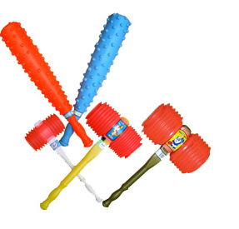
石定代表主持建國一○三年國慶酒會
駐韓國台北代表處於十月二月下午六時三十分至八時三十分假樂天飯店水晶廳舉行中華民國建國一○三年慶祝酒會，由駐韓代表石定暨夫人曾貝絲主持。
到場慶賀的人士包括：韓國前國總理李洪九、瓜地馬拉大使卡德隆、韓台議員親善協會韓方會長趙慶泰、執政新世界黨政策議長朱豪英、在野新政治民主聯合顧問鄭大哲、執政新世界黨顧問鄭在文、中華奧會主席林鴻道、首爾台北俱樂部會長白茸基、首爾白醫院院長崔碩求、新世界黨國會議員金光琳及韓華僑胞漢城華僑中學校長孫樹義、仁川華僑協會長陳永昌、中山中小學校長孫承宗、同心聯誼會長方永新、漢小董事長吳學彬、漢城華僑協會前會長楊德磐、副會長譚昭榮、劉明德及徐福洲等近六百人。
石代表在致歡迎中指出，中華民國作為亞洲第一個民主共和國，百餘年來勵精圖治，世人對我國在經濟、民主及法治第各方面發展有目共睹。中華民國將持續在國際社會區域和平、穩定、繁榮及永續發展做出貢獻。在經貿方面，依據「國際貨幣基金」統計，二○一三年我國在調整實質購買力（購買力平價ppp）後的人均國內生產毛額（GDP）達三九五八○美元，在全球一八七個國家中排十六名。而我國之競爭力，依據「世界經濟論壇」所發布之「全球競爭力報告」在十四個評比國家中排名第十四。在政治方面，台灣自一九九六年以來，已舉辦五次總統直選及經歷兩次政黨輪替，根據美國「自由之家」公布之「二○一四年世界自由度報告」，我國聯繫十五年被列為自由的國家，韓我兩個共享民主、自由、法治、人權、自由市場之普世價值，已為其他國家發展之典範。
在兩岸關係上，石代表指出，馬總統自二○○八年上任以來以「九二共識，一中各表」，做為重建兩岸關係之法理基礎，維持「不統、不獨、不武」現狀，並以「活路外交」避免兩岸外交零和競賽，迄已與大陸簽署包括ECFA在內之二十一項協議，兩岸直航班機並從六年前零班增至每日一一八班，我十個航點與大陸五十四個航點對飛顯見我中小企業觸角已深入大陸內部。兩岸和平發展及馬總統「活路外交」政策不僅贏得友邦充分信任及周邊國家高度肯定，台灣的國際參與空間也隨之擴大。
在對日關係上，馬總統於二○一二年提出「東海和平倡議」，期盼擱置爭議，透過協商與對話，緩和東亞地區因釣魚臺列嶼爭議而升高的衝突情勢，並比照韓日、日俄、日陸簽訂之漁業協定，納入「維權條款」，在不影響各方主權主張前提下，終在歷經十七年難解之漁業談判後，成功於二○一三年四月十日與日本簽署漁業協定，將過去十七起漁業糾紛於二○一三年降至一件，充分彰顯「主權不讓步漁權大進步」之精神。
在台韓關係上，石代表說，韓我兩國地緣相近，同屬東亞成員，除共享民主、自由、法治及人權等普世價值外，亦同時面對共同之東亞安全議題，關係可謂密切且連動。朴僅惠總統提出之「東北亞和平合作構想」與我國「東海和平倡議」之內涵及精神若干相符，我方肯定韓方構想確與區域生存及安息息相關，本人也深切期盼韓國友人能充分理解支持我「東海和平倡議」使東海因和平而讓各方互蒙其利。此外，二○一三年韓我貿易總額達三○三億美元，互為我第六大貿易夥伴，對全球經貿領域具有舉足輕重之影響力。隨著雙邊免簽停留期限延長九十日、松山-金浦直航、中華航空及長榮航空分別開通桃園-釜山航線及高雄-仁川航線，二○一三年韓我雙邊往來人次再度突破新高，約達八十七萬人次，本年已可望突破百萬大關。
為慶祝中華民國國慶，石定代表特邀請「圓山飯店」國宴主廚王泉益前來首爾，以五味九孔、紹興醉雞、台式海鮮卷及牛肉麵等傳統台灣菜餚饗宴韓國政商界友人。
石定代表偕同夫人曾貝絲在酒會期間頻頻向賓客敬酒寒暄，並向在現場表演的漢城華僑中學舞獅隊贈送紅包，充滿溫馨熱烈。
酒會於晚間八時三十分圓滿落幕。

陳士魁委員長巡訪僑社
就僑胞所關心戶籍問題作說明
漢城華僑協會聯合各地協會、漢城僑團於九月二十一日午間設宴歡迎來韓訪問的僑務委員陳士魁、教育部長吳思華及亞運會代表團團長張煥禎，僑務委員叢湧滋、漢城華僑中學校長孫樹義、漢城僑小董事長吳學彬、韓華婦女總會長徐麗顏、同心聯誼會長方永新、忠清道協會聯誼會長高祿陞、永登浦華僑協會長喬聚東、水原華僑協會長戚明運、光州華僑協會長馬玉春及堤川華僑協會長靳澤瑞、留韓學生等約一百五十餘人出席。
漢城華僑協會會長李忠憲在致詞歡迎詞中表示，陳委員長、吳部長在緊湊的行程中仍特地安排訪視韓國地區，對我們旅韓僑民的關心與重視，令人十分感動，也希望國內的貴賓能夠藉著這個機會，來多多聽取韓華的心聲。
李會長指出，韓國華僑由於完整保存早年海外僑社的結構與形態，迄今仍多說持有中華民國護照，不過因為在台灣沒有戶籍的關係，面前還沒有辦法享受免簽第待遇，這是目前韓華最為關心的議題。
李忠憲會長說，海外各地僑社由華僑、華人到華裔，經歷了一百多年的發展歷程，絕大多數的華僑都已歸化當地國，成為華裔社會只有韓華華僑社會基於熱愛中華民國的情懷，仍不願歸化韓國國籍，同時各地華僑協會也持續配合政府政策承辦華僑戶籍的登記與管理工作，與中華民國的密切關係，絕非其他僑社所能比擬。
駐華台北代表石定致詞表示，感謝自七月十五日履任以來韓華僑胞對其工作的支持，及對政府的擁護，有關僑胞最關心的無戶籍國民免簽問題，由僑務委員長陳士魁為大家做詳細的說明。
教育部長吳思華應邀致詞指出，其本人在政治大學服務前後達30餘年，任職教育部長僅一個月時間，希望未來在共同努力下，能把教育辦的更好，使人才在世界上發光發亮，讓選手在世界上展露鋒芒。
吳部長說，有關僑教的困難，未來在我的任期內，將會全心全力的為僑教解決，因為有好的僑教，中華文化才能在世界上發揚光大，因為僑界多支持、認同，中華民國才能在世界上得到認同。
接下來由僑社期盼已久、希望能給僑社帶來好消息的大家長僑務委員長陳士魁致詞，就僑社面前所關切的問題作以說明，他說，在在石定大使來韓履新前，即與其本人就韓華所面臨的問題做了詳細的討論，這些問題嚴格來說是華僑受了委屈。
陳委員長說，免簽問題是一個大問題，想要一次性解決是非常困難的，因此他與石大使都認為，應該把這個問題切割下來，一部分一部分的來解決先達成一些目的與成國。
陳委員長指出，韓國華僑最支持中華民國政府，對中華民國心耿耿，大多數沒有入籍韓國，堅持使用中華民國護照，所做的這些努力我們都看的很清楚。李忠憲會長所提出的一些問題，從事僑務工作的我們感同身受，我們覺得韓國僑胞實在受委屈了。在免簽問題上，其實不是中華民國政府的問題，是在免簽對方國家接不接受上。當中華民國與美國談免簽問題時，美國曾派遣代表團來台檢查護照及入出境工作時，他們提出的問題是；中華民國對無戶籍國民的處理如何，而我們也做了保證表示；有如犯罪等問題時，我們都會接受，但美國不答應，因此無戶籍問題暫時擱置不論。我們覺得這樣對韓華不公平，曾討論提出在護照的戶籍欄中打入一組號碼以替代身份證號碼的方案，該方案並已準備實施。但第二年美國簽證小組來台，他們第一個問題就問；聽說台灣要用一串字軌來代替無戶籍國民的護照，他們檢查不同意。我們雖想儘量給無戶籍國民方便，無奈免簽對方國家不同意。
陳委員長說，我們僑務工作人員多方面研究，是否有其他可行的辦法，面前認為有三國方向可行，即一；修改移民法第九條之社籍後必須居住一-三年之規定，改為出生時父母為中華民國國籍者，即可設籍而獲得身份證。這個辦法我們曾與立法院、行政院等有關單位溝通過，但至今已一年來多無任何音訊更沒有進入討論階段。第二個辦法就是從僑生著手。經過僑務工作人員的努力下，僑生在台就業有一個薪資最低門檻的限制（四萬八千元），自今年七月起已被除去，改為「評點配合制」，就是希望畢業僑生都能在台有就業的機會。但是，經過孫樹義校長的提醒---僑生畢業後必須要回僑居地兩年的規定，這點是僑務工作者所沒有想到的問題，有待日後討論解決。第三個方向就是僑界的戶籍是否能獲得國內戶籍部門的肯定，這是一個根本的解決方式。全世界無戶籍護照約有五萬多本，其中韓華為兩萬多本，對韓華來說是沒有問題的，因為韓華有健全的戶籍制度，如果將五萬本護照一起來解決，則是非常困難的，應將韓華切割出來單獨解決。
會中，漢城華僑協會擬定僑界八項提案，向政府提出陳情書。
陳委員長在九月二十日至二十二日三天行程中，密集走訪仁川華僑協會、仁川華僑中山中小學、永登浦華僑小學、漢城華僑中學及漢城華僑小學。
綜觀陳士魁委員長之講話，旅韓僑胞備感失望。近年來由於世界盛行免簽證制度，致使無戶籍的韓華僑胞行動受限，受到不平等待遇。「無戶籍國民」問題為韓華多年來所要求改善的問題，期間曾多次向政府提出陳情，也曾舉行大規模的示威抗議活動，但是，從陳委員長的說明來看，至目前此一問題也僅止於「有關單位認為有待改善」的共識而已，問題解決的方向及辦法尚在摸索階段，還沒有具體而明確的解決方案，那麼，待有了辦法尚在及方向，會同有關單位，再立案，再送交立法院排定議程、討論、通過，真不知道要等到猴年馬月。
據了解，韓國將自明年起，對所有海外僑民發給與國內民眾相同的身份證，對此一問題晚起步的韓國，他們是怎麼辦的的，如何在短短的一兩年內就能解決我們認為非常困難的問題，我政府有關單位真應該向韓國取經，蒐集資料，作為參考，以健全我們的戶籍制度。
韓梨泰院地球村慶典
漢城僑中醒獅祥龍齊登場
由首爾市龍山區「梨太院觀光特區聯合會」舉辦的二○一四年「梨太院地球村祝祭（Itaewon Global Village Fes-tival）」，漢城華僑中學的醒獅祥龍隊在兩公里的遊行中，向首爾地球村居民展現了台灣生龍活虎般的活躍風貌。
十月十二日，現任漢城僑中常務理事兼「梨太院觀光特區聯合會」會長周宗澔表示，為了促銷韓國觀光進而振奮梨太院區域，今年邀請了近四十個國家的大使館積極參與，包括藝文演出、民俗服裝遊行、各個傳統美食攤位等，已成為頗有口碑的聯歡慶典活動。
由漢城華僑中學訓導主任于植盛和訓育組長畢可勝老師率領的醒獅祥龍團隊，在台灣民俗老師熱心教導下，醒獅祥龍各一對在首爾鬧區梨太院大街上，生龍活虎地展現出威武的神態，讓大街兩旁圍觀的各國人民一直叫好，並爭相用手機拍下難得一見的鏡頭。
據悉，朝鮮王朝末期，前清駐朝鮮總監袁世凱在龍山區練兵，日本殖民統治朝鮮半島時，龍山易主，成為日本的練兵場，一九四五年日本戰敗退出朝鮮半島後，美軍繼而駐軍在龍山一帶，該地區自然而然便發展為以美軍為主生活商業圈。
從二○○八年開始的梨太院地球村慶典，是首爾市的代表慶典活動之一。


夏天最棒的感受 初一-一班 宋佳盈
我們生活的世界是豐富多彩的，同樣四個季節也是各有千秋。春天帶給人們生機勃勃的感受；夏天帶給人們炎熱的感受；秋天帶給人們涼風習習的感受；冬天帶給人們寒風刺骨的感受。在這四個季節裡面，夏和冬是兩個截然相反的季節。一冷一熱，像一對反義詞似的。
然而，在夏天卻能體會出最棒的享受。夏天是炎熱的代名詞。一到夏天，人們的生活將發生改變：衣裝是短袖，短褲，裙子…..吃的是能消暑的食品。
隨著科技的進步，城市裡面的人們，家裡幾乎都會有一台空調。每到夏天天氣炎熱似火的時候，就會將空調開啟，享受這這微涼的感覺。人們還可以在這個時候再身邊放上冰鎮的飲品和水果，看著電視。午時，還可以美美地睡上一覺，真是人生一大享受！
炎熱的季節，青山綠水等美麗的景色，也是必不可少的。每當這個時候，旅行也是一項不錯的選擇。而大部人的想法則是那廣闊的大海。每當這時，海邊的沙灘上總是不斷地傳來嬉笑打鬧的聲音，海風推著海浪，海浪綻放著一朵朵浪花拍擊著沙灘。人們有的曬著日光浴，有的在傘下喝著冰鎮飲品，還有的則在海面上衝浪……天空中也不寧靜，一些海鷗則不停地在海面盤旋，叫著一些令人無奈的鳥語。小孩也在海邊奔跑，享受著夏天的美妙。
夏天的鄉村，也正是蔬菜水果茁壯成長的時候，田裡是一片片的油菜花，野種著別的植物。昆蟲們也不發出不一樣的鳴叫，也其中知了最為“著名”，用它那“嘶吼”搬的鳴叫，吵鬧著人們的耳朵，讓人無法在這酷暑裡安寧休息。家畜則懶散地趴在屬於自己的窩裡睡著午覺。不過即使如此，人們的生活也變得輕快起來了，莊稼也自行生長著，一陣風吹來，使人感到無比舒暢。
夏天，也同時是一個百花盛開的季節。其中以荷花為主。這個時節，人們總會一伴同行，前往花朵齊放，爭奇鬥豔的地方，賞花也是一個不錯的注意。
生活在夏天的人們總會有著千奇百怪的避暑享受的方法，夏天真是能夠讓人體會到最棒的享受。

牽絆 高二-一班 金美艷
那是思念，還是絮絮叨叨中的思，不知你能不能聽懂？
牽絆，顧名思義如字意，如表面易懂卻又像一層薄霧擋在中間，無法向更深處探尋、摸索，無法探知它的深度。
牽絆又是另一種意思，糾纏。糾纏不清、藕斷絲連，一種無法掙開，脫離的束縛。
在這個季節，夏天濕熱的味道撲面而來，我們又將迎來一場盛夏的到來。
這個夏天，盛開在待續故事的尾端，寂若安年，兀自一個人旅行，兀自想起那年我們的你追我趕，曾捨不得丟棄的眷戀。
友情，這是一份快樂、一份依靠、一種信賴。友誼是一種很神奇的感情，影響著我們，是生命中不可缺少的一部分。朋友給了我們鼓勵、給我力量。我的好朋友有很多，然而閨中密友只有兩個，我們情同姐妹，有著深刻的回憶。在我難過失意時，她們支持我；在我犯錯誤時她們寬容我，擁護我。每一個回憶裡都有她們，已經漸漸滲入到我的骨骼裡。朋友，就是一種深深的牽絆。
愛情，如同蜜棗一樣，入口甜而膩，整個味道纏綿在口腔中久久揮散不去。尋尋覓覓，我們在這個城市相遇。「就這樣我們慢慢等待，等待你的身影破霧而來。」這是安德雷森的文章中我很喜歡的一句話。兜兜轉轉，我們在青春的軌跡裡互相糾纏。於是，我的世界，有了你；你的世界，有了我。我遇見你，我記得那天這座城市的天氣就是適合戀愛，我看見你的到來，天生就是適合我的靈魂。愛一個人，無需滿身的優點，只需給我一個溫暖的擁抱或是一個安撫的眼神，亦或是一個輕聲呢喃叫出我的名字。愛人是一個溫暖安全的詞，給我甜蜜、浪漫同時也帶來了傷痛與相思。愛人就是一個你壓根找不到優點的人，在你心裡迷了路，自說自話地停在了你心中最柔軟的那個地方。而每個人都會遇見一個與你牽絆一生的人，於是會有婚姻，也會有家庭。愛情，就是一種濃濃的牽絆。
親情，冥冥之中永遠無法掙脫、逃離的牽連。血濃於水就是最好的解釋。父母的養育之恩，他們的慈愛，他們的關懷，他們的呵護。而這一份恩重如山的感情讓我無法償還，而我願用此生盡最大的力來給父母最好的照顧。親情是一株永不凋謝的玫瑰，在人生漫長的旅途中，為你送去溫馨和美麗。親情就是一彎安謐寧靜的港灣，給我呵護與關懷。親情，就是一種厚重的牽絆。
一生牽絆，一世纏綿。此生無盡的牽絆交織成細密的網，把我們網入其中，這些人與我們同行，並銘刻進我們的記憶之中。
心之塔 高二-三班 朴盛來
現在的我，心中有一座塔，將自己封閉起來，不願去面對繁重的學業，父母的嘮叨，煩亂的人際關係。這些接踵而來的壓力如同磚頭一般將我心中的「塔」堆的越來越高。而當壓力積攢得越來越多，以至於我受不住這巨大的壓力，終於爆發了，於是我就開始了我一個人的旅行。
當我再也承受不住父母的過切的期望與嘮叨，以及因為那些過不去的「關卡」而產生的絕望與孤獨，我決定進行一次一個人的旅行，離開這個熟悉的城市這個讓我感到煩惱的地方去一個從未接觸過的地方，去瞭解那一個地方的風土人情。
當我去買火車票，坐上了夢寐已久的城市的火車時，我異常的興奮，因為我可以暫時拋棄我平時所煩惱所厭惡的一切。乘客們來來回回的走，每個人嘈雜著不同地方的方言。吵鬧聲，聊天聲、孩子們興奮的奔跑在走道上的腳步聲以及火車在鐵軌上的聲音交雜在一起，如交響曲一般，但卻在我耳裡變得異常的嘈雜。我帶上耳機，彷彿世界上的任何一個聲音與我無關，我封閉在自己的世界裡，看著窗外的風景從眼前飛過。
來到了目的地│峨眉山，這一片佛之淨土，使我心中的煩念可以忘記一段時間。隨著人流爬上了山。看著來來回回接待旅客的僧侶與跪拜在佛像前期待著的人們。我原本一顆煩亂的心因周圍這神聖的氣氛也慢慢的平靜下來。
我參觀著山上的建築，慢慢去體會古人的智慧與藝術。而我走到一座古色古香的塔前時，駐足在那裡，虔誠的望著那一座塔，如同前世見過一般，有一種莫名的熟悉感。塔門被一把大鎖關得緊緊的，而塔高聳地佇立在佛廟旁，異常突兀。我突然想到，這座塔就如同我現在心中的那座「塔」，而「塔門」卻是被一把名叫「自卑」鎖緊緊的關著，總是因為自卑而不願意去面對任何一個人，將自己緊緊的封閉起來，也讓自己在人群中顯得突兀。一座有形的塔與一座無形的塔在這裡產生了莫名的聯繫。這時來了一個僧侶解說：「這座塔雖然宏偉壯觀，但是一直以來都只有這座佇立在那，讓別人感到孤單，還不如變得矮一些，變成樓房，合群來的好，畢竟這個世俗之地是無法逃脫的。」我若有所思的看著那一座塔與旁邊的小屋，想得出神……
旅行永遠是短暫的，我回到了這片熟悉卻又陌生的地方，又開始這日復一日的重複的生活。而不同的是，這一次的心情，因為我開始不想當一座高聳的塔，反而想要變成一幢渺小的「小屋」，慢慢的將自己的心門打開。
畢竟我們卑微的生活在本為不公平的世界，我們從出生就有著各種各樣的壓力，這些壓力在我們的心中形成了各色各樣的塔。有的人，他成功的將塔推倒，而有的人卻因無法從封閉中走出來，一輩子碌碌無為。而我們又能說著什麼呢，只能不停的奮鬥，為自己的夢想，自己的未來奮鬥。

再見 高二-一班 于秀容
身處在「時間」的洪流裡的我們，都不能避免「時間」的過去，不論是季節或是一段期限、世代和時代等等，因此我相信在這地球上的每一個人曾經都有經歷過再見的時刻，也許現在正在進行當中，就像高掛在天空中的太陽-就是我們每天所再見的對象之一。記得小時候有一部我很喜歡的卡通，它是以「太陽」貫穿全部內容，以太陽的升起作為開始，以太陽西下山提示卡通的結束，因而我們從小就慢慢學習「再見」的意義，這讓我回想起一段小時候深刻的「再見」。
應該是我九歲的時候，當時我們一家人搬家已是第二次，雖然高興但心裡卻有些酸楚的難過，原因應該是我又得離開我所熟悉的人和地方了。當我剛從臺灣來到韓國的第二年，搬家搬到幼稚園附近的我，那時我才第一次結識了鄰居好友以及同班同學們，後來再次搬家到小學附近後，那些幼稚園結識的朋友，就成爲我成長過程中的第一次「再見」。
有時我驚嘆一個人的適應力是那麼的自然又厲害，就在你不知不覺之下便完成了適應新環境與遺忘。當我最後搬家到中學附近-也是今天定居之處，那時卻和我的小學同班好友一起升級到同一所學校，就很順利的在陌生之處適應陌生的人和事物，直到高二的現在，我才慢慢意識到在一個蜘蛛網似的人際關係裡我們其實永遠不能避免和任何人的「再見」，也許是長久相處過來的好友或是一位我所敬佩的老師、絕不想分手的親戚家人...等，因此大體上來看，這也只不過是人生中一件很普遍之事，因而我逐漸長大，知道如何去收拾告別之時的難過了。
最後「定居」卻仍然帶給我一份不易被飄盪似的感覺，雖然「再見」是無意中來臨的，但我卻能以堅強的心面對。再見過去的歷史，我便可以把它牢牢記住在腦海裡，珍惜它所帶給我的思念之意以及感傷之懷。至於我們的生活都拘束於時間的限制，因此把握時間、把握機會卻是大家應該要領悟到的事實,更進一步去迎接再見過後燦爛的明天！
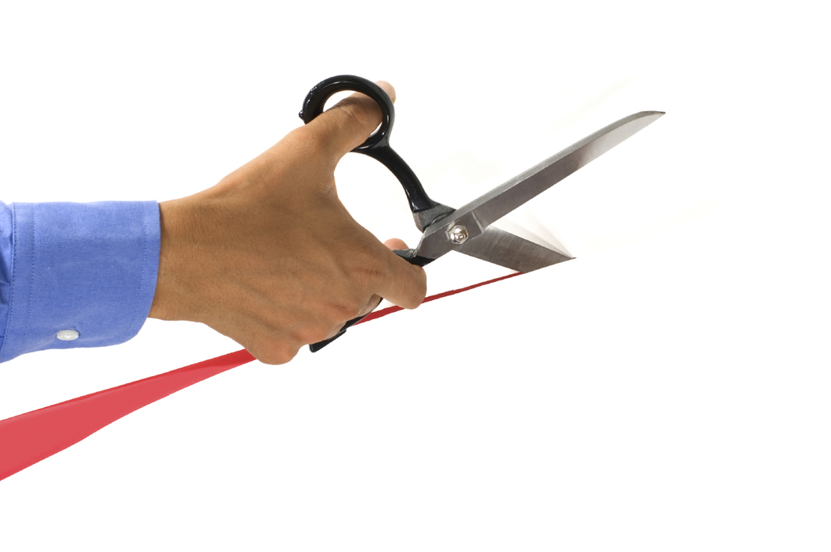
再見 高二-一班 楊珺婷
荷花暮雨，楊柳西風，季節總是趁人不備之時，悄然圖轉。就像那逝去的時光，已被如流的光陰，封存在古老的歲月裡。
偶然翻出初中時的畢業照片，細看，那時我們都還年輕，照片中，滿是一張張單純、稚嫩的笑臉。一個個笑靥如花，皮膚細膩，眼中充滿了對未來的期許。本是一張張無華的臉，確使人由衷的感動，花一樣的笑臉，花一樣的年華，多美好！
然而我們都無法回到過去。突然有種物是人非的滄涼感，短短兩年經歷了不少事。以前在陽光中只能看到它的斑斕，現在卻開始注意它留下的陰影。小小年紀卻在感歎時光的流逝，有時真想快點長大。人淡如菊，波瀾不驚，看透了風景，心境是不是會平和些？或許時光可以倒流，可以回到過去。簡單的年紀單純的沒有任何印染，人是否會快樂些？但，時光不可逆轉，亦不可跳躍。我仍然是我，十八歲如花的年紀，凋零的哀思。
有人說當你開始回憶過去，便已開始衰老。而我認為，回憶會使自己更加珍惜現在。如果不珍惜一切又將成為過去。人生如霧走黃昏，一生恍然如夢。不妨拿出舊時的照片，好好看看那時的你，那時的天，那時的世界。
再見，舊時的我。
上次回國，偶遇曾經的老師，曾記他很年輕，如今已兩鬢飛霜，只是一副老人模樣，驀地想起一句詩：「朝為青絲暮成雪」。
朱自清《匆匆》一文中：「在默默的算著，八千多個日子已經從我手裡溜走，一在逃如飛的日子裡，在千萬門戶世界裡的我又能做些什麼？只有徘徊罷了，在八千多日子裡，除了徘徊外，又剩些什麼呢？過去的日子如輕煙，被微風吹散了，如薄霧，被初陽蒸融了；我留這些什麼痕跡呢？我何曾留著像游絲樣的痕跡呢？」他至少在八千多日子里，寫下了這樣的美文流傳於世，而我呢？有留下些什麼痕跡嗎？回頭看看，許多付出都化為虛無，時光的無情便在於它必然的流逝，時光的慈悲卻在於它不息的奔流，過去的一切，美好和傷痛，都煙消雲散，唯有自己，也不是以前的自己了，所以還是要留著一些生命的痕跡。
走在露天的路上，已見枝繁葉茂，郁郁蔥蔥，真的已經換季了，一種喜悅奔騰而至，但萬千感慨也莫名而生，想起一個同學的個性簽名：「一年又一年……」是的，一年又一年，日子看上去過得很慢，但回眸間總讓人驚詫，原來已經這麼久了，總覺得自己還未長大，轉眼間，很多東西都已塵埃落定，就像生命樹上的年輪已圈圈圓圓，我已不再青春年少。
再見，逝去的青春。
幽花不語秋已過，天涼若水又一春。時間真是一個奇怪的東西，總在不經意間就不在了。很多時候，待在屋子裡發呆，屋子裡有很多肉肉的盆栽，小巧玲瓏。「舊時往日，我欲重尋」，回想以前的事情，在腦海中凝聚一幕幕的場景。站在窗前，輕輕的讀起王維的詩：「但去莫負問，白雲無盡時」。月光映照窗前的一盆蘭花，光影裡手機的QQ圖標不在閃動。這個時間我該做些什麼?時間就這樣過去了。
再見，溜走的時間。
窗外，雲天間，銀色的月光傾瀉而入，渲染一室清幽，這樣的季節，少了聒燥，多了份靜謐，任時光悄悄從手中溜走。這時光就像禪宗手中的公案，想留卻留不住。時光本無量，何必計沙漏。如白昼交替，去了又来，不可留，不可留……
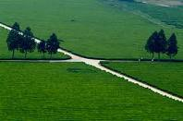

角落 高二-三班 孫上智
有一位哲人曾經說過：「人類脆弱不堪的天性，註定了無法抵禦現實殘酷的侵蝕。」但是，生活本身的誘惑，讓人們自甘墮落。生活本來就是慷慨地把恩惠和懲罰、快樂和痛苦一起賜給人們的。那些受到懲罰與痛苦的人都會把自己封鎖在心理的某個角落，使自己能少受到一點傷害，希望自己能夠就此消失。於是角落是一個陰暗、寂靜的地方，是一個逃避現實的地方。除了自己，別人都無法闖進的避難所。
每個人的心中都會有一處不想讓人知道的場所，那裡裝著不為人知的秘密與受傷了的自己。角落是一個容易進，卻不好出來的地方，因為你會習慣被它保護、守護著，而漸漸淡忘了你是誰。然後，從此你的生活就將無趣，生活過得有如行屍走肉，毫無意義，最後，當你回過神，你會如此後悔你的一生是如此的平淡，如此的無聊。
生活若是一味的逃避，卻不去面對還有何意義呢？生活像冒險一樣，要自己去探索，而不是總躲在角落裡來逃避。成功的人為何成功？他們也有他們的難題，雖然解決方法不同，但是能夠確定的是，那就是面對而不是狼狽的躲在角落裡。不論環境多麼艱困，只要對自己有信心，並堅持不放棄，一定能走出一條屬於自己的路。
角落是一個反省的地方，它也是一個療傷的地方。人們受傷、做錯事時，都會來到角落反思自己所做的事。停留並不是不好，而是為了休息，為了讓自己能夠走更長更遠的路。所以角落是必定存在的，就像光與暗是完全相反的物質，但是卻會同時共存。
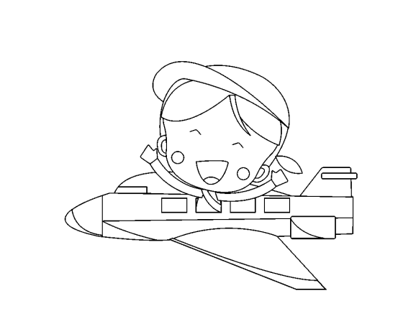
孤獨的時候 高二-一班 金美艷
每當一個人的時候，孤單的感覺就會伴隨著回憶撲面而來，其中有傷心的、友開心的；有感動的、也有失望的。我想每個人都有孤獨的時候，這樣的感觸不分時間、場合、地點，就像突然有了靈感一樣，孤獨的感覺就這樣突然來到。然而，孤獨的時候該怎麼辦呢？孔子是否會害怕孤獨的時候呢？早在兩千多年前，孔子便提出了面對孤獨時的態度「慎獨」。「慎獨」二字最早見於《禮記•中庸》：「道也者，不可須臾離也；可離，非道也。是故君子戒慎乎其所不睹，恐懼其所不聞。莫見乎隱，莫顯乎微，故君子慎其獨也。」
每個人總是會在某些時刻的情感特別脆弱，自己一個人看書或聽歌，或者是在馬路上、睡覺前，孤獨感有時候會突然降臨，讓我們措手不及。通常這種時候我會看向窗外的霓虹燈，看著它們在黑夜中緩慢亮起一片五顏六色的光，讓回憶像是電影的慢動作般在腦海播放，我從中細細回味。一個人的寧靜片刻，在這喧嚷快速的現代社會中得來不易，有時候就只是晚上搭車回家的路上，車上的人零零星星，安靜的空氣在周圍飄盪，我思索著這一天發生的種種，是否跟朋友吵架？上課是否打了瞌睡？今天的自己是否比昨天的還要進步呢？原來在儒家思想的浪潮下中，「孤獨」的時候比「群體」的時候更為重要！因為孤獨時候更能看出一個人的修養品德！
「慎獨」是中國傳統文化中極其重要的一個概念，源於儒家，是儒家修身養性的心法，講求道德的高度自覺和日常嚴格的自律，被譽為儒風的最高境界，對中國傳統知識分子有極其重要的影響，對整個傳統社會的影響也是相當廣泛的。但是古人所說的「孤獨」已經和現代的意義有所不同，儒家的「獨」是指一個人獨處的狀態，而現代社會的劇烈變化，致使人心也產生的孤獨的感覺，現在的「獨」更是一種心理的狀態，就像台灣一個歌手阿桑〈葉子〉裡的歌詞：「孤單是一個人的狂歡，狂歡是一群人的孤單。」於是儒家的「慎獨」更為重要了。
那麼「慎獨」的現代意義是什麼呢？中國古代的「慎獨」是指君子在一個人獨處的時候，其行為依然符合禮的規範。如今的「慎獨」更增添幾分心理療癒的成分。蘇打綠〈獨處的時候〉：「獨處的時候，夜容易特別黑；獨處的時候，心容易悄悄破碎；冷冷的手發抖，熱熱的淚墜落，獨處的時候，好想有誰能出現。」每天搭車回家的時候，便是我最孤獨的時候，公車緩慢的前進，天空逐漸暗了下來，華燈初上，四周充滿著下班下課的人群，聲音在耳畔不停穿梭。雖然熱鬧，但我的心卻無比寧靜，一天的回憶總是在這段期間慢慢沉澱。佛家語：「身是菩提樹，心是明鏡台。時時勤拂拭，莫使惹塵埃。」於是，早上跟同學吵架的不愉快可以更冷靜地看待，被老師罵的悲傷也逐漸得到消解，孤獨像是一塊乾淨的布，緩慢擦拭去心上的塵埃。因為我仍然是人，一個在青春期情緒浪潮中不斷載浮載沉的高中生，也許我無法做到「何處惹塵埃」的境界，但是孤獨使我更勇敢的面對不足甚至脆弱的自己。
於是，不知曾幾何時，我竟然愛上了「孤獨的時候」，曾經我害怕一個人的寧靜，以為那種寧靜是一種被世界遺棄的恐懼；如今我不但逐漸學會與孤獨共處，更認為孤獨使得生命有了空白的機會，這樣的空白讓人有了可以喘息的空間，可以暫時從塵世中休息。空白的必要！孤獨的必要！
掙扎的傳統文化 高二-一班 徐慧珍
有一首歌叫作《龍的傳人》，是這樣唱的：「遙遠的東方有一條龍，她的名字就叫中國。」大風泱泱，大潮滂滂，中國文化，源遠流長。中國，這條有著五千年文化歷史的巨龍，自皇帝與蚩尤交戰開始，便在這廣闊的天空中騰飛，創造著最燦爛的中華文化。然而隨著經濟大潮的浩蕩來臨，網絡文化的氾濫，傳統中華文化開始接受挑戰，並且掙扎在懸崖邊緣。
在科技物質橫流的今天，人們追求快節奏的生活，享受著各式各樣的快餐文化，傳統文化已逐漸被冷落，蒙上了厚厚的歷史灰塵。許多人將祖先的歷史忘得一乾二淨，他們不知中國歷經了多少的朝代，有過哪些輝煌，他們分不清國人走在街上穿的是漢服還是和服，他們甚至不知道曾經有過抗日戰爭，不知道中國歷史上曾歷經過哪些苦難。有人說，當一個民族忘記了它的歷史，忘記了它的傳統文化時，那麼它離毀滅也不遠了。的確如此，一個民族連自己的歷史，自己的傳統文化都可以拋棄，那麼還有什麼不可放棄的呢？
毛筆，可謂是中華傳統文化的代表。沒有毛筆，屈原無法寫下千古絕唱的《離騷》；沒有毛筆，司馬遷無法以《史記》為我們見證上古燦爛的歷史，更無法累積中華民族燦爛的文化。然而現在還有多少人會用毛筆？毛筆早已經逐漸走向了歷史博物館，但在隔海相望的日本，卻規定每所學校都要開設毛筆課，每個人都要懂毛筆字。日本的毛筆是由中國傳過去的，人家都如此重視，可是我們呢？從這一方面便可以看出我們對待傳統文化的態度。
還有筷子，筷子是中華傳統文化的特色，它形成的筷子文化與飲食習慣息息相關。但是當西餐湧進時，我們放棄了筷子，奔向了快餐廳以及各式各樣的西餐廳，使用刀叉享用桌上的沙拉、牛排以及甜點時，西方的飲食文化正在逐漸侵蝕我們的中華文化。儘管現在我們大多數人還在用筷子，但也不否認，筷子文化已經逐漸走向了衰退。
還有京劇，越劇，舞龍舞獅......等等這些傳統的文化結晶也都在時代的潮流中都逐漸淡去他們昔日的光芒。現代人忙於追求物質享受，傳統文化成了遠去的記憶和臨時裝點門面的工具。現在人已經很難再靜下心來在雨夜孤燈下品味《史記》，更別說一首只有二十個字的五言絕句；面對雄偉的滕王閣也很難再想起王勃的「落霞與孤鶩齊飛，秋水共長天一色」；面對困難也很難再吟出李白的「長江破浪會有時，直掛雲帆濟滄海」。中華民族曾經輝煌的一切都已逐漸被風化侵蝕，如今的我們沉醉與網絡小說，沉迷于虛擬的網絡文化，我們在追求速度的生活中不斷呼吸。
中國文化被我們逼到了懸崖邊緣，這難道就是我們炎黃子孫應該做的嗎？現在許多西方文化學者尋找中華文化的根源，我們卻把這些忘記。但總還是有些許的碎片留在生活的底層，曾經母親為我早起做飯，生病時焦急地帶我就醫，我腦海中不斷浮現〈詩經‧蓼莪〉：「蓼蓼者莪，匪莪伊蒿。哀哀父母，生我劬勞。
蓼蓼者莪，匪莪伊蔚。哀哀父母，生我勞瘁。」於是在倉促吃完飯，在大病初癒後，總是會加緊腳步認真讀書，希望報答母親的辛勞。雖然現在的母親不再像以前「慈母手中線，遊子身上衣」那樣為我們一針一線縫製身上的衣服，但那份「誰言寸草心，報得三春暉」的心，卻永遠深植在我們做人兒女的心中。中華文化的精神，換了一種方式在我們的心中滋長，也許不像西方文化那樣明白快速，但始終在我們的血液中跳動著。大風泱泱，大潮滂滂，中華文化，源遠流長......
給爸爸的一封信 高二-二班 金思含
爸爸，您好！隨著時光流逝，這二十年來辛苦您了。你對我無微不至的關懷,使我過著幸福又溫暖的生活。你對我的關愛與付出，怎以忘記，又怎以報答？感謝你用翅膀為我遮風擋雨，為我撐起一方晴空！
古人曾說過：可憐天下父母親。這二十年來由於我忙碌自己的事情，好像沒有促膝談心很久了。步入初中，學習氣氛與小學完全不一樣，每次段考都會排成績，之後就會按成績開家長會。這樣緊張的學習氣氛，也使我與您交流的時間變少。再加上您經常出差工作，更讓我們之間溝通的機會少之又少。在我的記憶裡，初中的生活雖繁忙，也體會到了許多酸甜苦辣，但苦中有樂，樂中有苦，交了很多講義氣的朋友，也參加了許多校園活動，使我的生活過得更充實更加的豐富多彩。
記得小時候，由於我怕黑，你總會為已經熟睡的我關掉夜燈；你總是會在我蹬被子時為我蓋上被子，還經常陪我看動畫片，還會接受我的玩笑。還記得爸爸給我買了一輛嶄新的自行車。就開始教我騎車，兒時的我，一上去騎自行車，心裡很害怕，緊張地直冒冷汗。爸爸親切的對我說：「別害怕，我在後面扶著你。」剛開始，我時而摔到，時而重心不穩，搖搖晃晃的，可是爸爸卻一直在旁邊鼓勵著我說：「沒關係，騎車的時候，要保持平穩，慢慢來！」當時您陪我不停地練習，才讓我學會了騎自行車。這些看起來像平凡的事情,但老爸的一舉一動都含有了對女兒的關愛，讓我能感受到父愛就像一縷陽光，即使在寒冷的冬天也能讓我感到溫暖。
等初中畢業之後，由於在韓國念高中，也使我們家人團聚。這些年老爸所付出的心血，也可以讓我在國外有了良好的學習環境，溫暖的家庭氣氛，同時也很羡慕您和媽媽的夫妻感情一直都很好，使我的家庭生活更加的幸福圓滿。
步入高中，同樣也會跟著日程表,反復機械的上課聽講,但最開心的是韓國留學生活比中國學習輕鬆很多，這可以讓我有足夠的時間來做自己感興趣的事。感謝您讓我開開眼界，使我有了更大的理想目標。雖然在我初中時期我們很少交流，但您每天的工作，還有對家人所付出的心血，都會讓我感到您為家人默默的奉獻，您的心血在背後重重隱藏著，老爸您不說，做女兒的也能感受到您深沉的愛。
書上曾說：父親在背後所流下的淚，比他喝的酒還要多。來韓國上學，經歷過很多的事情，也承認有的時候累的堅持不下去，但我想這些痛苦只不過是黎明前短暫的黑暗，也是我成長的過程。隨著時間的流逝，也成熟了不少，偶爾回憶過去，往事雖然淡了，但在我的記憶裡還是會感到溫馨，所以有人常說：生活一半是回憶，一半是繼續。懷念父親小時候常常陪我玩耍，陪伴與照顧，讓我記下了生活中幸福的一點一滴，同時我想告訴您，我特別懷念中國的朋友們，因為他們曾讓我感到了人世間的友情，他們讓我懂得了許多的道理，我謝謝他們願意走進我的生命中，來扮演朋友的角色。
爸爸，感謝您這些年對我的栽培，一次次的鼓勵更能使我進一步到達成功的彼岸，您是我黑暗中的指路明燈，每一次都會幫我找到人生的方向。您給我的是無私的愛，您和媽媽的愛是世界上最大的財富。爸爸，辛苦您了，我愛您。
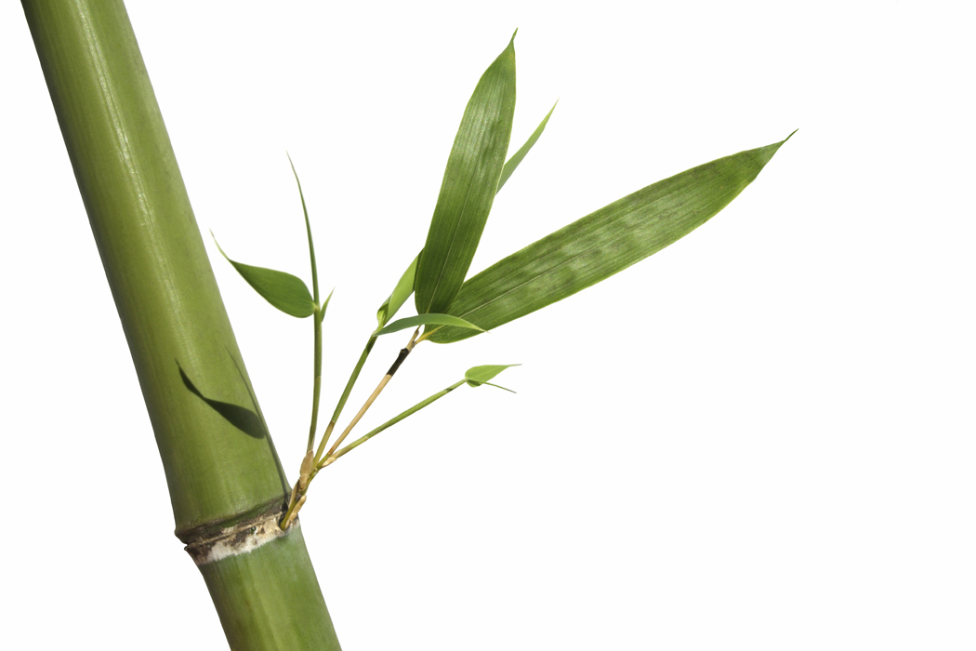
紅綠燈 高二-二班 杜承穎
紅燈停，綠燈行。在我們追求理想的大道上往往有些困難等著我們突破，等著我們挑戰，就像一座座紅綠燈。人生路上，有時候我們太過急躁，或太羨慕別人的成功而急著翻越障礙，最後卻因缺乏準備而落得滿身傷痕，不僅毫無成果，又白費精力。這時我們是否應該站在紅燈下，停下來思考，設下停損點，盡一步調整戰略做好準備；又或者休息一下，做好起跳的準備，時機來臨時全力以赴。
暫停，並不代表認輸，適度的暫停，面授機宜，分析問題，檢討自己，改變策略，就有可能扭轉劣勢，反敗為勝。然而有的時候，我們會因為眼前的挑戰太過艱鉅，而猶豫不決，讓我們一不小心站在亮著綠燈底下，心懷恐懼，虛度光陰，好比一輛生鏽的汽車，引擎空轉，停滯不前，直到最後一滴燃油耗盡，最後永遠的被社會所淘汰、放逐，卻只能眼睜睜的看著別人成功，越變越好，只剩自己在黑暗的角落裡自怨自艾……
子曰：「遇不遇者，時也。」遇，指的是不論做什麼事都十分順利；不遇，說的是不管做什麼事都挫折橫生，但這些都在於得不得「時」啊！ 漫漫人生中，難免有遇與不遇的時刻，不能總苦幹實幹，問題在於我們如何調整心境來面對與應付這些時刻，於是聖賢孔子又說了：「應該修養自己以等待時機。」的確，紅燈警惕我們應靜下來思考應對進退，同時磨練自己，等待機運降臨；那麼當亮起綠燈時呢？ 是不是該有著愚公移山的精神，不為艱難，腳踏實地的去實踐。
人生路上走走停停，但是只有走到最後的人才是贏家，因為勝利總在堅持後。我期勉自己，往後的人生道路上不必一帆風順，只要在順境或逆境中都能不忘自己那份堅持理想的初衷；無論在紅燈或是綠燈下都不時的充實自己做好萬全的準備，隨時迎向挑戰，一舉邁向成功。

失去的友情 高二-一班 高懿風
中國春秋戰國時代有個音樂家伯牙，終其一生只遇到了一個知音-鍾子期，只有鍾子期聽的懂伯牙音樂中所要表達的情感，而在鍾子期死後，伯牙發誓這輩子再也不彈琴了。伯牙絕絃，只因痛失知音。朋友之間最重要的是什麼呢？這個問題一直以來深埋於我的心中，為什麼友誼失去了就很難再挽回呢？「朋友」二字對我來說很重要，因為華盛頓曾經說過：「友誼像一顆樹木，要慢慢的栽培才能成長真正的友誼，要經過困難的考驗，友誼才永固。」我們人生中都會遇到很多朋友，也會與很多朋友相處，而每一個朋友看待友誼的態度也很不一樣。在我所認識的朋友之中有一位朋友對我來說就是很重要的人，我很重視這段友誼。
她與我是從小學的時候認識的，直到現在已有八年多了。我們念的學校雖不一樣，但這一點都不影響我們之間的友誼，我們之間是無話不談，經常約出去看電影、吃飯等等。當我心情不好或傷心難過的話，一通電話打給她，她就會馬上出現，即使她無法接電話或無法見面，都會傳簡訊來安慰我，使我開心。我很謝謝她。
我以為這段友誼可以維持很久，直到我們變老為止。但不知為甚麼我這麼不懂得「珍惜」這兩個字。我這個人有時在某些事情上比較有點固執或鑽牛角尖，我想現在算起來，大約是一年前的事情。有一次她與我說好隔天下午三點半在某家戲院前見面，但我足足等了快一個小時，連個人影都沒看見，於是我就猛打電話給她，問她在哪裡？我打了快八通左右給她，可是她根本就沒有接。後來隔十分鐘，她傳了一封簡訊給我，跟我說：「對不起！我現在無法接電話，昨天我外婆三更半夜突然打電話說身體不適，叫我們趕快過去找她，所以我今天才沒有與你見面。」當時我很生氣，認為她所說的是假的，因此我就回信跟她說：「這種事情應該早一點說，我在這足足等了快一個小時。你明明知道我不喜歡遲到，妳這樣不守信用，做事沒有條理，我以後不再約你了。」從那次以後我再沒有與她聯絡。
昔者，管寧割席是因為同窗好友不讀書，而我呢？或許世上有很多人在生氣的當下，都會覺得自己「氣得很有道理」、「非發一頓脾氣不可」。有時我在看手機裡聊天室的時候，看到她的名字就會想起那一年前的回憶。現在回想起來只有兩個字可以形容，那就是「後悔」，我之所以會這麼說是因為當年「那件事情」其實是一個誤會，事隔沒有幾天，我在路上碰巧遇見她媽媽，她跟我說：「那天我們家珍珍沒有與妳見面是因為她外婆身體有些不適，必須回去看他外婆。」聽完後我才知道原來她說的是事實。我當下無法原諒我自己，很想痛哭一場，但在這世上沒有賣後悔的藥，走過的路、做過的事情，只能在記憶中回憶。當我現在心情不好或傷心難過，想找她傾訴或安慰時，已經無法這麼做了，因為她已經不再是我當年所認識的她，我們之間的友誼也不再像以前一樣-只因為一句話、一件芝麻綠豆的小事，就失去了「友誼」。中國宋朝的詞人晏幾道〈蝶戀花〉中，把這種朋友間的聚散講的很透徹：「醉別西樓醒不記，春夢秋雲，聚散多容易。」是阿，人世間的聚散太輕易的發生，以至於我們太輕易地說分開，太輕易的放棄。
文章可以用倒敘、影片可以重播，遺憾的生活卻無法重新再來。當初為什麼我要為了「不重要的事情」而輕易地和朋友絕交呢？自從上次那件事以後，我對身邊其他朋友之間的友誼都非常的重視，盡量能不計較就不計較。許多事情一旦失去了，就永遠失去了，再也找不回，希望懂得珍惜身邊的「友誼」。
再見 高二-一班 曹若男
「死亡不是失去生命，只是走出時間。」
這是一位身著白褂的天使，一生救死扶傷，施恩好德。這是我的親人，但他在這片陽光下長眠了八年，他的雙腳伸進蘭花叢中，永遠酣睡在這片綠床下。是病魔的無情奪走了他卑微的生命。不管我們有多想念……
兒時的記憶長河中有無數顆繁星，他們倒映著我幼稚的臉頰，有大笑，有哭泣，有恐懼，但無一例外，記憶中我的身後總有張笑臉，那是我姨父慈祥和藹的笑容。我是和姨夫一起長大的，我的記憶中，他是一位英雄，他是一位醫生，他的辦公室總有錦旗掛在牆面上，總有不認識的叔叔阿姨前來感謝他。我對他的崇拜，從那時就有了。姨夫總陪我玩，教我騎自行車時告訴我不要害怕，但卻偷偷鬆開扶著我的手；教我九九乘法表，告訴我其中的訣竅；教我包餃子，體會親手烹調的美好；也會陪我玩一些幼稚的遊戲。印象中他從來沒有吼過我，只會對我微笑。也從沒有因為工作繁忙而冷落過我，總讓我坐在他的腿上玩著洋娃娃直到沉沉睡去。
我到現在都記得姨夫在病床上疼的翻滾，他在翻滾時也想著不要讓我看見，他讓我不要哭，他讓我出去等。我只記得蒼白的病房牆壁和姨父沒有血色的臉融合在一起，黃昏的陽光從窗口灑落，一個最疼我，最愛我的人將要離我而去了。姨夫臨終前告訴我：「顧城曾說過：『死亡是一個小小的手術，只切除了生命，甚至不留下傷口，手術後的人都異常平靜。』所以，你不要哭，堅強一點。」顧城又說：「生死之間。冷冷一瞥，騎士，向前！」當時的我太小了，什麼都不懂，只聽機器「嗶」的持續了一聲。我的知覺就全部都沒有了，記憶的片段停留在寧靜無聲的病房。後來我才知道，那是名人葉芝曾說過的，讓我將生死的分別看開，再見！姨夫！
可能在未來的某一天，時間也會從我身邊溜走，留下只剩軀幹的我，但我不會畏懼。我會像我姨夫那樣告訴我的後人看開生死，對我笑著說「再見」。死亡並不可怕，那不是失去生命，只是失去了時間。當你緩緩閉上雙眼時，請告訴你的後人，不要駐足，要前進，騎士。
再見，姨夫。但你對我的教導我會銘記心中。再見，姨夫。但你的笑臉我一直無法忘懷。再見，姨夫。但那些兒時的回憶我會永遠珍藏。我會無所畏懼，前進。
再見 高二-一班 劉懿嫺
再見對我們來說是一個很耳熟的詞語，我們經常可以聽到這個詞語，而且也經常使用過這個詞語。對我而言，再見和離別像似一個一樣意思的詞語，但在實際上來說這兩個詞語並不相似。對我而言，「再見」有著兩種意思，一種是告別中的再見；另一種是下一次再見的意思。但離別中沒有下一次再見的意思，而有著一種告別中含著深情離別之意吧！ 所以，我想藉著這次來把我的再見和離別寫出來。對我而言再見和離別有著許多的經驗。我第一次再見是在韓國，雖然，我生於韓國，並沒有在韓國待很久，因為，爸爸說要帶我們全家去台灣移民，當時對我一個小孩子來說韓國比較不陌生，而到別的地方會有著陌生的恐懼，所以，當時對我來講壓力很大，而且他們叫我不要害怕陌生，那是不可能事情，還讓我自己和奶奶先走，父母親好像要留在韓國，當時讓我難以想像的事情。所以，從小時候我最不喜歡的兩個字是「再見」，直到現在。
我現在想了一下，是不是「再見」這兩個字會給帶來恐懼和陌生的感覺。我想現在已經長大了，還要害怕離別的事情嗎？ 所以，我想應該要跟以前的我說再見，而不是把他留在陰影之中。並且去是著接受未來的我，勇敢面對所有的一切。過去的我是一個無理取鬧又不聽父母話的小孩子，在那個時候我沒有覺得我是一個不乖的孩子。但是，現在回過頭想一想我在那時候多麼讓大人操心的小孩子，而不是一個聽話的乖孩子。而在未來的我應該會是一個有理解父母親又不讓父母擔心的孩子。所以，我應該要將我過去的陰影放下，而是要讓過去的我能給我帶來美好的回憶。
我現在應該要緊緊把握著在學校的快樂，而不是把快樂扔在腦後不去理睬這段時光。對我而言，這段時光沒有多久就會消失在我眼前。因為，我過一年就高三畢業要回台灣讀大學，而有些朋友在韓國讀大學。因此，我要把握好剩下的時間來珍惜學生的童年。告別母校就再也感受不到師生之情和朋友的深厚的情感。對我來說，這所學校給我帶來不少的溫暖和快樂的童年。告別這段童年就像是森林中的一草一木失去氧氣而痛苦的感覺，真我依依不捨。
從小到大，我沒有想過離開家人和朋友。因為，我對父母親做了許多讓大人操心的事情，因此，我想說：「爸爸、媽媽對不起。讓你們擔心，還讓你們難過。」我現在想跟自己說聲：「再見」來告別過去的我。
來不及 高二-三班 杜承穎
任何故事都有結局，就像世間中的萬物皆必迎來終點一樣。大人總是告訴我: 「結束代表著新的開始」，不過在離別的當下，人們好似並不像說得那樣─那麼豁達、那麼輕鬆。我曾在電影《少年Pi的奇幻漂流》中看到一段發人省思的話：「人生就是不斷的放下，然而最痛心的是沒能好好跟他們道別。」ㄧ次又一次相遇，ㄧ次又一次離開，哪一次不是伴隨著後悔？ 多麼希望時間能夠倒流，哪怕只能告訴他：「一路好走，再見，再…見吧！」。我想，人生中會有這麼多令人遺憾的離別，最大的原因莫過於，人們不懂得珍惜吧！常常把一切當作理所當然而漫不在乎的我們，最容易因為突然面對生命的終點，死亡，而感到不知所措。
ㄧ年前，我體驗了生命中第一次的生離死別……從一開始病重到送加護病房，最後急救無效，我敬愛的爺爺安詳的離開了我們，到天上ㄧ個更美好的地方去了。站在病床旁的我看著護士俐落的拔掉點滴，移除爺爺身上偵測生命跡象的儀器，收起氧氣罩，最後用原本包著病床的床單把爺爺包起來，就像個剛出生的嬰兒，這時我才發現原本身材壯碩的爺爺已經消瘦的許多。這時在我身旁平時看似堅強的大姑也因為過度傷心而無法站穩腳步……。直到最後爺爺被推出病房移往太平間準備前往靈堂時，我才反應過來，爺爺已經永遠永遠的離開了，而由心電儀發出那彷彿宣告死亡的刺耳單音，依然在我耳邊遊蕩，好像在嘲笑我遲鈍的淚腺。在靈堂守夜的三天中，忙碌儀式沖淡了我的痛苦。ㄧ直到了爺爺火化的那天，悲慟的哭喊聲，淒厲的喊著：「快跑啊！火來了。快走啊！火來了。」才又在一次提醒了我，爺爺已經離開了。過世前一天還突然神采奕奕的要我好好努力，做個成功的人，隔天卻這樣走了，我好後悔沒有親口告訴他，他是世界上最棒的爺爺，我好愛他……後來聽姑父說，原來過世前一天突然如此的有精神，很有可能就是一般人所說的迴光返照，也就是說那是我最後道別的機會，然而我卻錯過了。
經過這件事，我覺得自己成長了不少，也因此體悟了ㄧ些小道理，正如存在主義作家卡繆所說：「真正懂得善用時間的人，會盡其所能的活在當下。」所以說我們要如何在有限的生命中珍惜ㄧ切，追求自我定位與實現，便是死亡的真諦。最後，我想說：「死亡最重要的意義，在於我們如何學會珍惜當下，不如現在就把心中的愛說出來吧！不要再拖著後悔與遺憾過日子了。」
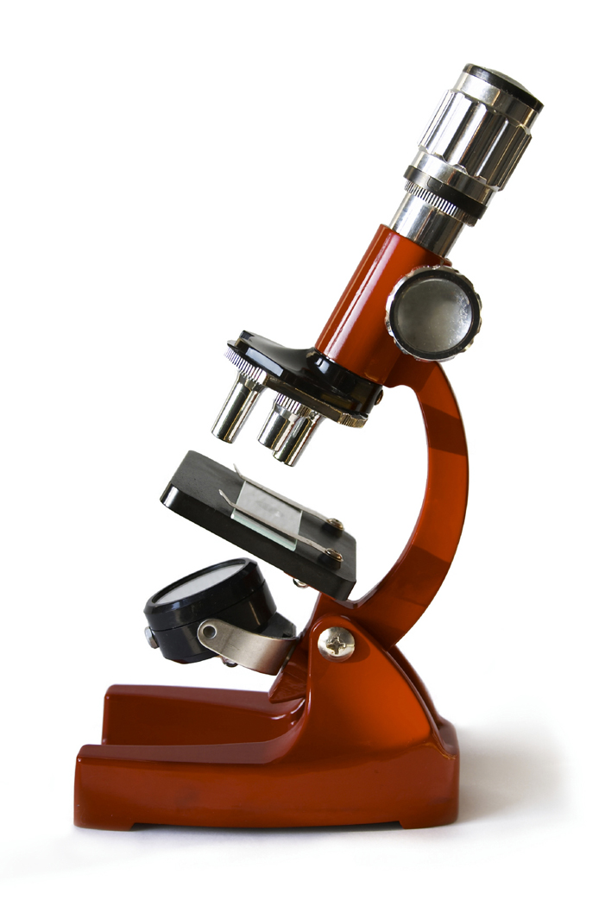
孤獨的時候 高二-一班 高懿風
在每個人生命的故事中多多少少會有一段關於孤獨的故事。在我的生活的故事中也有一段故事令我感到孤獨。
我每年寒假和暑假都會回台灣阿嬤家，同時表哥也回阿嬤家。每年回去的那幾個星期和他們都相處得不錯，但慢慢地我發現他們似乎有什麼事情瞞著我，都躲在小房間偷偷的講，只要我一進去就什麼話也不說了。一開始我還不那麼計較，想說算了。隨著日子一天天的過去，我也慢慢懂得對人處事，對他們漸漸感到陌生。去年我回台灣時他們對我仍然像以前一樣，頓時我感覺到他們很疏離，頓時我的內心感覺到萬分孤獨。我心裡面很難過，很想找個人陪我說話。於是我就開啟電腦，上網找朋友聊天，找了一個一直與我最要好的朋友。
當我孤獨的時候我最想找的人是我的好朋友，她在我傷心、痛苦或孤獨時都會陪伴著我，甚至有快樂也會與我分享。在當下我感到孤獨時馬上找了她，將我的內心感覺告訴她，她聽了之後也很無奈也想不通，為何他們要這樣對我。她為了使我不再孤獨，與我聊了一些以前的回憶，以前剛開是我們是誰也不認識彼此，後來之所以會成為好朋友，是因為有一次我們學校要演一齣話劇，那時我被分到與她一組，在練習的過程中我與她偶爾會在休息時聊天，了解彼此。慢慢的我們發現彼此很聊得來，於是我們就留下對方的聯繫方式。有時我在與她回憶過去時，發現了一件事……，在這當中都是她在陪伴我，當我的垃圾桶，讓我丟掉我的不愉快、痛苦、難過或孤獨的垃圾，很少有朋友像她一樣。
當我孤獨時，我找的人或許是朋友，而不是家人。向家人傾吐心事有時到最後卻會鬧得不愉快，話雖說的沒有錯「天下做父母的怎麼會與自己的子女有隔夜仇？」但今天是自己家的親戚，所以我才會抉擇朋友。至少朋友聽了你的心事後會設法讓你開心。
蘇打綠〈獨處的時候〉：「獨處的時候，夜特別容易黑；獨處的時候，心容易悄悄破碎。」孤獨是心的獨處！當我感到孤獨，卻沒有人陪的話，我會做一件事，就是走到海邊仰望著蔚藍的天空，回憶過去與朋友的快樂時光。曾經有朋友告訴我一段話：「當你孤獨的時，你將抬起頭進入到蔚藍的天空，你會穿過雲層找到一個偉大的燦爛的笑容，微笑將使我們愉悅，它將帶領你回到我們快了的時光。」這段話深深的烙印在我心中。每當如果我遇到孤獨，無法走到海邊，我會走到一個寬闊的地方，仰望著蔚藍的天空，使孤獨轉為快樂。
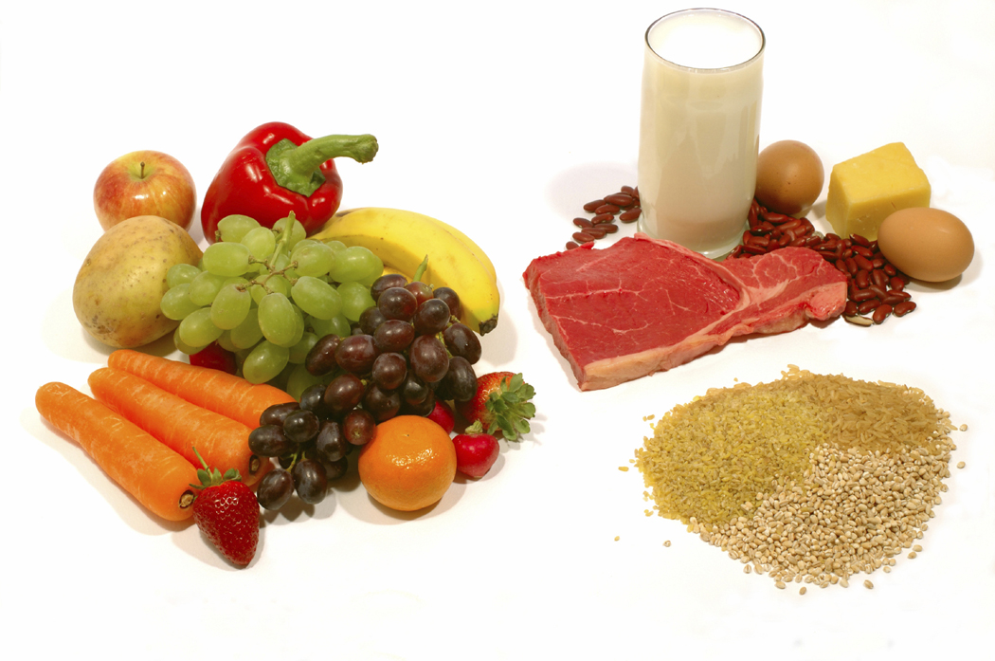
愛 高二-三班 田 坤
愛情就像那春風，沐浴著那些經歷過寒冬的小草；愛情就像那小雨，滋潤著那些久經乾旱的大地。愛情使人盲目也使人富有。
把愛拿走了，我們的地球就變成一座墳墓了。愛情是一個很奇妙的東西，人們一直在說戀愛中的男女智商都是零，可是我認為這不是正確的，智商變成零是因為他們彼此不會算計對方，把真正的自己完完全全的交給對方，這樣的愛情才是令我們羡慕的。
這是一個沒有翅膀的天使的一個傳說。女孩喜歡追著蒲公英跑，於是男孩就偷偷幫著他吹散蒲公英；女孩喜歡在日落的海邊撿貝殼，於是男孩就偷偷幫著她變出五彩的貝殼。男孩是雲端的天使，卻為了女孩經常飛到地面，男孩以為女孩一直都不知道自己的存在。後來女孩開始嚮往著飛翔，但女孩只是人類沒有翅膀飛不起來，於是男孩知道了，他知道只要女孩想要的他都要幫女孩實現，儘管他以為女孩不知道它的存在，於是那一晚男孩輕輕來到女孩的窗前，女孩睡得如此寧靜嘴角還有淺淺的笑，聽說睡覺時帶著微笑的人們總是幸福請你一直幸福，這是我最後一次滿足你的願望了。男孩微笑著在一團白色的光輝中，男孩帶著微笑溶入了自己的翅膀，從現在起他化作了自己的翅膀一雙女孩的翅膀。清晨，女孩醒來身後有軟軟的東西是什麼，女孩走到鏡前天啊是一雙翅膀晶瑩的翅膀我可以飛了嗎？女孩輕輕的扇動翅膀，是的，我可以飛了，我要去找他，那個幫我偷偷吹散蒲公英，那個幫我變出五彩貝殼的男孩。以前一直都不敢可現在我也可以飛了，同他一樣了我要去告訴他，我喜歡他，我們可以一起到雲端飛了，女孩帶著興奮的微笑找遍了整個天空。一天兩天一個月女孩再也沒力氣了，找不到他在哪在哪女孩哭了身後的翅膀發出幽幽的光，女孩終於明白，男孩化作了自己的翅膀，男孩知道自己想飛可他卻不知道她飛翔的願望只為他。
愛了一場，醉一場；夢了一場，思念一場；記憶一場，死了一場，輪迴一場。
愛是相互付出，不只是一個人單方面的付出，一個人付出的愛很累很無聊，心裡有愛就要大聲說出來，即使失敗也不會後悔，因為它將是一次珍貴的回憶。

一○三-一校聞 編輯室
【本刊訊】一○三學年度第一學期，八月十九日(星期二)註冊，各處室於開學前幾天就開始準備新學期工作，十四日開始正式上班。
【本刊訊】八月十九日註冊完畢後，下午四點十分，假本校大會議室召開本學期(一○三-一)第一次校務會議，會議由孫樹義校長主持，本校全體教師出席參加。會議中孫校長首先介紹本學期新加入本校教育工作的新伙伴，(陳震宇、高逢銘、林冠妤老師)並且也強調新學期開始一定要徹底加強提高學生們讀書的興趣，同時也要徹底做好生活教育，使同學們能夠日日上進。教務主任也在會議中特別強調上課及監考時的秩序，希望全體老師都要負起責任。訓導主任也在會議中強調生活教育的重要性，並且也希望各班導師能早點將其班上的一切資料盡快填好，可供有關老師利用。
【本刊訊】八月二十日開學典禮。是日上午十時於本校大操場舉行開學典禮。典禮的來賓有駐韓台北代表部黃健良副代表、梁兆林組長、僑務秘書劉俊男、漢城華僑協會首席副會長王文榮、副會長劉明德，漢城僑中理事長薛榮興，居善堂文化會會長王炳堂，漢城僑中理事會常務理事謝樹仁、張旗明、趙連德、理事湯太言、張志明。
【本刊訊】八月二十一日，初二至高三各班的同學們正式上課，初中一年級新生舉行分班考試，奪魁如下：第一名李炤妍、第二名陳生勳、楊詠文、第三名金世炫。
【本刊訊】本學期各項定期會議日期如下：
導師會議：每月的第一個星期五中午一時。
班長會議：每月的第一個星期一中午一時。
宿舍長會議：每月的第一個星期二中午一時。
住校教師會議：每月第一個星期四中午一時。
班聯會會議：每月的第一個星期三中午一時。
【本刊訊】八月二十二日，由訓導處主辦初一新生始業輔導，首先第一節課由孫校長開課，接下來由訓導主任講解有關學生獎懲辦法及學生應遵守的一切規則。這一次的新生始業輔導內容有點改變，第三節課是各社團表演(鼓韻社團、古箏社團、舞蹈社團、舞獅社團、搖滾社團)及來自馬來西亞的四所學校訪問團聯合表演、參加社團表演的馬來西亞學生是來韓參加韓國亞洲音樂舞蹈藝術節大賽，抽空來校訪問(師生合計一百二十多人)，下午第一節課由教務主任及主計主任分別就學校各方面新生所應了解部份進行解說，同學們雖然在不同的學校讀完了六年的小學課程，可是一旦進了本校，這偌大的校舍以及分佈在不同地方的教室及各個實驗室，對於新來的同學來說的確要好好的介紹才可以，否則就會轉向，況且學校的各種教學設備以及獎懲規則，雖然說一天的時間不能夠完全投入、了解，可是最起碼的重點應該是把握住了。下午第二節及第三節則有各班導師在教室內填寫各項表格。
【本刊訊】八月二十五日(星期一)假大會議室召開一○三-一學年度第一次班長會議，由畢可勝訓育組長主持。畢組長在會議中告知各班班長其應作的事情，並也宣佈九月分訓導處的各項活動。
【本刊訊】八月二十六日(星期二)假大會議室召開全體住校生會議，會議由于植盛訓導主任主持，孫樹義校長列席，畢可勝訓育組長、房德成管理組長及四位負責管理宿舍的舍監(陳震宇、高逢銘、吳 瓊、林冠妤)也參加此會議。
目前本學期住校的同學約五十名，雖然人數比以往少了很多，但在管理上還是有很多的困難，因為這五十多位同學是來自不同的地方，生活習慣會有差異，要適應新環境(團體生活)須要一段時間。會議中訓導主任說明宿舍的規則，希望住校的同學們要把宿舍看成自己的家去愛護它，孫校長也在會議中強調同學們要遵守宿舍的作息時間，養成一個好的生活習慣。
【本刊訊】八月二十七日(星期三)假大會議室召開一○三學年度第一次班聯會會議，此次會議的對象是高中二年級的同學，新學年度班聯會將要重新組織，班聯會正、副主席也要改選。
此次會議是由畢可勝訓育組長主持，會議中決定九月五日前截止新正、副主席後補報名，九月十六、十八日政見發表，十九日投票選舉，二十三日當選宣誓。
【本刊訊】八月二十八日(星期四)假大會議室召開全校新生輔導會議(初一新生除外)，會議由于植盛訓導主任主持，孫樹義校長列席，新入本校加入「漢中人」行列的同學有二十五名，會議中孫校長及于主任都強調團體生活的重要性及如何適應新環境。
【本刊訊】八月二十九日(星期五)，中午一時假會議室，
召開本學期八月、九月分導師會議，首先由
訓導主任報告本學期訓導處工作方針：訓導
處本學年度也以加強生活教育為目標，從基
本上開始做起，以遵守時間、愛護校園、加
強生活環境為工作目標，接著由孫校長報告，
校長首先感謝各位導師們的辛苦，也感謝新
加入導師團隊的導師們，並強調要加強管理
學生們的整潔及儀容，使同學們能有一個好的讀書環境專心讀書，拿到一個好成績，教務主任也報告學習的重要性。新加入導師行列的有陳震宇、高逢銘、林冠妤等三位教師、新加入宿舍管理(舍監)工作的有吳瓊、高逢銘、林冠妤等三位教師。
【本刊訊】各科教學研究會分別於九月一日、二日、三日中午一時在大會議室召開，負責各科目的任課老師齊聚會議室，集思廣義地絞盡腦汁，來商討教學的內容。第一天英文科、韓文科及藝能科，第二天為國文科、社會科，第三天為自然科及數學科。
【本刊訊】一○二學年度第二學期暑假作業優秀學生，甄選完畢，全校計有二十六位同學榮獲獎勵。得獎的同學名單如下：高中三年級于秀容、臧崇延、劉懿嫺、姜譿允、渡邊奏音、洪知吝、王翊庭、高懿風、劉季瑛、畢玫瑛，高中二年級鄒佩芳、賀建偉、白承周、汪明珠、畢隹蕙、孫振文、倪書迎、于恩琪、鄧德敏、張元美，初中三年級劉孝俊、劉 慶、李多惠、柳奈延、洪玗聖、張 俊。
【本刊訊】本學期教室整潔比賽，在各班導師的輔導之下，經過了十多天的整理，教室煥然一新。並經過有關老師於九月五日(星期五)中午一時評分結果如下：高中部冠軍高三-一班、亞軍高三-三班、殿軍高一-一班，初中部冠軍初三-一班、初三-三班、亞軍初一-一班、殿軍初二-一班。獲前三名的班級，校方頒發獎狀及獎品以資鼓勵。
【本刊訊】九月五日(星期五)訓導處利用早自習時間舉辦「中文硬體字寫字比賽」，得獎學生名單如下：高中部：孫上智、高 揚、于秀容、金真湖、劉懿嫺、楊珺婷、渡邊奏音、曹若男、趙敏智、王娉文、劉季瑛、于惠敏、趙 穎、呂炫廷、李慧慧、金甫兒、王曉君、鄒佩芳、車美玲、王芝蘭、孫夢涵、白承周、汪明珠、徐莉玲、臧祟汶、鄧德敏、劉懿萱、全麗娜、畢嘉稀、姜叡伶、夏遠蓮、尹學喆、湯日偉、李俞瑩、全喜晙、尹 榮、彭雪珠、金雪桐，初中部：劉 慶、劉孝俊、周子瑜、沈璀澐、吳陛柱、安昭炫、張 俊、任智銀、閔靖文、王中成、楊 明、谷浩成、王金蘭、洪敘璘、金愛琳、劉文赫、咸京琳、朴洪正、崔永民、李東勳、余紫彤、金善喜、金 濤、金宣佑、于 貞、禹承造、孫翊芸、黃世豪。
【本刊訊】九月八日為民俗節日-中秋節，本校為讓住校同學返回故里與家人團圓過節，特別配合韓方交通上為避免繁重起見，家住很遠且在一票難求的情況之下，部份同學於九月五日下午已先行踏上歸途。九月八日至十日為中秋假日。
【本刊訊】九月六日(星期六)中午十二時，學校為了慰勞外來住校教師，中秋節未能回家團聚，特在宿舍前小亭內，舉辦烤內活動，家住附近的行政老師也前來參加，參加的人員有孫樹義校長、陳學林教務主任、于植盛訓導主任、夏廣聲主計主任、房德成管理組長及住校教師王仁柱、陳震宇、高逢銘、林冠妤、郄 群、楊俊志、王 克、張 鵬、趙先鋒、吳 瓊、王 飛、江孟霖。
【本刊訊】九月十七日(星期三)上午九時，新任駐韓台北代表部石定代表蒞校指導(代表部陪同人員；梁兆林組長、陳子耕秘書、劉俊男秘書、廖文安秘書、王介順先生)，全體師生在大操場列隊歡迎，會後由石定代表頒發僑務委員會海外資深教師獎狀，陳學林、畢可勝、杜曉雯、王蓮梅、李愛玲、盧乃傑等六位教師獲得服務三十年獎狀，楊可紅教師獲得服務十年獎狀。
【本刊訊】九月十九日(星期五)早上九點三十分，由孫樹義校長、于植盛訓導主任帶五位同學(何世安、李俊廣、李美瑩、朴禮知、鄒佩芳)到仁川國際機場，迎接中華民國教育部吳思華部長及關中前任考試院長蒞韓。
【本刊訊】九月二十日(星期六)上午十時訓導處主辦書法比賽(大楷、小楷)，參加人數一百五十多人，分成三個場地(美術教室、生物教室、圖書館)來比賽，比賽於十二點結束，得獎同學名單如下：
大楷部分：高中部：徐慧珍、郭慧珍、王娉文、金真湖、金愉珍、鄧德敏、張元美、谷美延、崔 俠、朴智潤，初中部：金佳穎、王中成、劉孝俊、楊 明、張 俊、洪敘磷、宋佳盈、谷浩成、金世炫、金宣佑。
小楷部分：高中部：高 揚、金美豔、洪知吝、畢玫瑛、金思含、雷才誼、朴蓮超、王貴軫、白承周、湯日偉，初中部：金佳穎、劉孝俊、楊 明、宋佳盈、朴恩瑩、金柴彤。
【本刊訊】九月二十日(星期六)下午三點三十分由孫樹義校長、于植盛訓導主任帶四位同學(李俊廣、朴禮知、鄒佩芳、孫文君)到仁川國際機場，迎接中國僑務委員會陳士魁委員長(搭乘中華航空於下午五點抵達機場)。
【本刊訊】九月二十一日(星期日)上午十點五十分左右，中華民國僑務委員會陳士魁委員長蒞校訪問(代表部陪同人員；石 定代表、蔡明耀處長、梁兆林組長、劉俊男秘書、陳品亨小姐等二十多人)，本校薛榮興理事長、孫樹義校長、陳學林教務主任、于植盛訓導主任、夏廣聲主計主任、王仁柱庶務組長、陳震宇老師、高逢銘老師、江孟霖老師、林冠妤老師也到場歡迎。
【本刊訊】九月二十二日上午八時起實施一○三學年度正、副主席選舉，經過一個星期的自由報名，報名參加選舉的共有四組，經過初審結果其中兩組失去競選資格，結果本學期共有兩組同學參選，高二-三班陳生昌同學與高二-一班金敬烈同學為第一組，高二-三班何世安同學與高二-二班郭信佑同學為第二組，經過一個上午的普選結果由第二組的何世安、郭信佑當選為本學年度的正、副主席。
【本刊訊】九月二十八日為孔子誕辰紀念日暨教師節，但因此日為假日(星期日)本校於二十九日上午十時在大操場舉行紀念儀式向孔子聖像獻花致敬。(由高一-一班學生代表參加)
【本刊訊】十月二日下午六時三十分，本校于植盛訓導主任及畢可勝訓育組長帶舞獅隊赴樂天飯店(水晶廳)，參加中華民國一○三年雙十國慶慶祝酒會開冪演出。
【本刊訊】十月十日是中華民國一○三年雙十國慶，本校援例於大操場舉行慶祝大會。大會出席來賓：漢城華僑協會副會長譚紹嶸、居善堂文化會會長王炳堂、總務王清灝、漢城僑中副理事長蕭悅成、常務理事謝樹仁、周宗澔、理事孫昌樂、湯太言、論山女商校長朴華淵、學生主任崔基豐等及全校師生。
【本刊訊】十月十日上午十時，在本校慶祝雙十國慶大會中，頒發居善堂文化會獎學金，此獎學金由該會(居善堂文化會)王炳堂會長及首席副會長謝樹仁頒發，領獎的同學是高二-三班王娉文、高一-一班劉懿萱、初二-一班白承已、初一-一班倪書怡、初一-一班周施仁。論山女商校長朴華淵頒發「論山女商獎學金」給於本校高一-一班谷美延同學。(該生初中三學年總成績名列第一名)
【本刊訊】十月十一日(星期六)上午十一時本校舞龍隊、舞獅隊及班聯會同學在學校集合，準備參加梨泰院地球村慶典，中午一時左右到達梨泰院，慶典活動於下午三點半開始，五點半結束，本校于植盛訓導主任、畢可勝訓育組長及楊俊志老師帶學生前往參加，當天梨泰院積滿了人潮，舞龍隊及舞獅隊無法展示出它們的實力，有點遺憾，但同學們還是盡了全力發揮他們的淺力，得到了最大的掌聲。
【本刊訊】本學年度高二及初三畢業旅行於十月十四日至十七日舉辦，地點為韓國慶州及釜山等地，此次參加畢業旅行人數一百八十六名(初三、高二合計)，由畢可勝訓育組長、房德成管理組長、林冠妤導師、陳震宇導師、江孟霖導師、申國翠導師、高逢銘導師、張 鵬導師帶一百八十六位同學赴慶州及釜山等地作為期四天三夜的畢業旅行，高中部畢業旅行原先應該是到台灣，但統計參加人數，結果沒有超過全級人數的二分之一，所以旅行地點改為與初三相同的地點，第一天早上八點集合，點完名後分乘五輛大巴，於八點四十分出發，第一天中午到天安獨立紀念館，下午到達慶州觀覽天馬塚後去旅舍，第二天早餐後觀覽佛國寺、石窟奄，中餐後觀覽感恩寺、大王岩、柱狀節理、普門等景點後回旅舍用餐，晚上八點在旅舍的大禮堂舉辦娛樂晚會，第三天早餐後見習現代重工業造船廠、蔚氣燈臺，中餐後遊覽釜山海雲台、冬柏島、亞太會議場、海東龍宮寺，下午六點多回宿舍用餐，休息後晚上八點觀覽慶州夜景，半月城、瞻星台、雁鴨池等古蹟，第四天早餐後觀覽慶州國立博物館、聞慶塞崗，中午用餐後乘車回校，下午五點三十分到達學校，結束了這一次的畢業旅行。
【本刊訊】十月十七日、十八日、十九日三天，上午十時本校中、韓語能力較強的高中部學生二十多名，應延南洞世界村的邀請，由于植盛訓導主任帶隊，參加麻浦區廳主辦的鄉土飲食義賣及各國服裝體驗活動、早上十點前往和平公園參加該項活動，此項活動每日下午六點結束。此次活動是利用才能奉獻(回饋)的方式來服務社區。參加學生名單如下：高三傅維莉、張 揚、張仁昌、南正炫、于小涵、柳睿俊、曲連生、畢昌永、呂仁守、王祥珉、許麗賢、王善賓、鄭 文、邢健運、劉銀厚、劉雲虹，高二陳生昌、朴禮知、何世安、李俊廣、李長原、王德民、孫文君、王中孝、李相勳、劉懿萱。
【本刊訊】十月二十日上午十時三十分，韓國漢城華僑協會獎學金小組組員(王義政、李中漢、張永昇)來校頒發該會獎學金，得獎學生名單如下：高中部高懿風、臧崇汶、王中孝、白承周五人(每人各得韓幣六十萬元)，初中部姜叡伶、楊孝卿、金佳穎、劉孝俊、姜玉霞五人(每人各得韓幣五十萬元)。
【本刊訊】十月二十二、二十三日是本學年度高三回國班第一次模擬考試，考生共三十四人，此次考試是回國班同學升到高三以後第一次的模擬考試，但願同學們能從這次的考試當中得到更多的現場考試經驗，考取一個優秀的成績，高三-一班同學們加油。
【本刊訊】十月二十五日(星期六)訓導處體育組舉辦初中部足球比賽，早上九點開始，共比賽了九場，成績如下，初三組冠軍初三-一班，亞軍初三-二班，殿軍初三-三班。初二組冠軍初二-一班，亞軍初二-二班，殿軍初二-三班。初一組冠軍初一-二班，亞軍初一-三班，殿軍初一-一班。
【本刊訊】十月二十五日(星期六)訓導處訓育組舉辦美術比賽，參加人數六十多名，早上九點半開始比賽，中午一點多結束，得獎同學名單如下，高中部水彩畫：高二-一班朴倩儀(秋)、高二-二班于恩琪(河岸)、高三-三班王祥珉(小路)、高二-二班張恩真(宇宙)、高三-二班吳慧玲(向日葵)，初中部水彩畫：初一-一班趙修賢(鄉間小路)、初一-一班金多胤(小路)、初二-二班宋佳盈(龍猫)、初一-一班金效利(小路)、初一-三班金奎利(村莊)、初三-一班金奎利(都市)，高中部動漫畫：高二-二班汪明珠(自畫像)、高三-一班朴盛來(野餐)、高三-一班高 揚(工作室)，初中部動漫畫：初一-二班金宣佑、初一-二班于 貞、初二-一班朴垠泳、初二-一班全芝芮辰、初二-一班李蘭柱、初二-二班金綵彬、初二-三班楊秀燕、初二-三班朴恩瑩(朋友)、初二-三班咸京林、初三-一班崔丞燻、初三-一班金佳穎(小丑)、初三-三班任智銀(凝視)。
【本刊訊】十月三十一日(星期五)為先總統 蔣公誕辰紀念日，上午九時三十分假大操場舉行全校師生向先總統 蔣公獻花致敬儀式，以表示對一代偉人之尊崇。
【本刊訊】本校與論山女子商業高等學校姉妹結緣已有二十九年之久，每年都有交換訪問。本學期為本校學生代表一行赴論山女商訪問，十一月六、七兩日，本校學生代表十五人由教學組長王五玲、訓育組長畢可勝、庶務組長王仁柱率團前往論山女商做為期二天一夜的觀摩見學訪問。參加的同學回校以後都認為在論山女商期間不但受到了熱情的款待，並且在文化交流與學習上也學到了不少，真是收獲良多。第一天早上八點在學校集合、八點三十分出發，十點三十分到達論山女子商業高等學校，有女商老師簡介論山女子商業高等學校的沿革，並介紹論山女商配伴的同學們，中午十二點在學校餐廳內用餐，下午一點半乘大巴到扶餘百濟歷史再顯團地見學，接著四點觀覽新元寺，下午六點參加論山女商準備的歡迎晚宴，晚上九點回宿舍就寢，結束了第一天的行程。第二天早上七點起床，七點半吃早飯，八點四十分上第一節課學習做各式的咖啡，九點五十分參加歡迎式，本校同學也表演了一場中國民俗舞蹈，十點四十分學習韓式料理的做法，十二點吃午餐，下午二點開始學習陶瓷藝術，休息片刻，下午四點三十分乘大巴返回首爾，結束了二天一夜的交換訪問。參加學生名單如下：高中二年級王芝蘭、倪書迎、沙怡臻、孫振文、王俞倩、李 玲、劉懿萱、朴禮知，高中一年級程 喧、張海朝、韓崇鑫、劉文靜、邢在喜、俞冬怡、朴多多。
【本刊訊】十一月八日(星期六)訓導處訓育組主辦國語歌唱比賽，是日上午九時在大禮堂集合，九點二十分開始比賽，高中、初中總計四十多組參加，經過四個小時的比賽，選出十四組，將於十一月二十二日參加韓華志工會舉辦的「二○ 一四年韓華金嗓國語歌唱比賽」，得獎學生名單如下：高中部車美玲、金美豔、徐慧珍、朴倩儀、李松玲、李慶元、吳慧玲、張 勇、王 哲、柳知沆，初中部柳奈延、洪惠琳、郭珍玲、白殷玲、玄官慧、金綵彬。
【本刊訊】十一月八日(星期六)訓導處體育組舉辦全校班際團體跳繩比賽，得獎班級如下：初男組初一-一班、初一-二班、初二-一班、初三-一班、初三-三班，初女組初一-一班、初二-一班、初三-一班，高男組高一-一班、高一-三班、高二-三班、高三-二班、高三-一班，高女組高一-一班、高二-三班、高三-三班。
【本刊訊】十一月十二日(星期三)為國父 孫中山先生誕辰紀念日，本校援例於上午九時三十分假大操場舉行全校師生向國父孫中山先生獻花致敬儀式，以表示對一代偉人之尊崇。
【本刊訊】十一月八日(星期六)訓導處體育組舉辦高中部足球比賽，早上九點開始，共比賽了九場，成績如下，高三組冠軍高三-一班，亞軍高三-二班，殿軍高三-三班。高二組冠軍高二-三班，亞軍高二-二班，殿軍高二-一班。高一組冠軍高一-一班，亞軍高一-二班，殿軍高一-三班。
【本刊訊】本學期第二次期中考於，十一月十七日、十八日、十九日三日舉行。
【本刊訊】十一月二十日下午二點三十分，駐韓台北代表處劉俊男秘書來校在大禮堂，召集高中部同學說明有關回台升學輔導問題。
【本刊訊】十一月二十日上午十點，于植盛訓導主任帶十位同學到舊麻浦區廳，參加社區服務(愛心活動-醃製泡菜八百箱)，參加活動學生名單如下：高三于惠敏、曹鴻娟、黃詩雯、姜孝姃，高二何世安、李俊廣、朴禮知、李 玲、李美瑩、劉懿萱。
【本刊訊】十一月二十一日下午三點三十分，台灣中原大學教授來校，真對高三韓藉及中國大陸同學說明有關回台升學輔導問題。
【本刊訊】韓華志工會於十一月二十二日下午二點左右，在永登浦華僑小學大禮堂舉辦二○一四年韓華金嗓選拔賽，此次活動。本校參加了十二組，比賽結果，前幾名的大獎大部分都由本校同學拿到，高三-一班王 哲同學以一曲「精忠報國」榮獲大獎及韓幣三十萬元獎金、高二-一班柳知沆以一曲「想你的愛」獲得金獎及韓幣二十萬元獎金、高三-三班李慶元以一曲「童年」獲得銅獎及韓幣十萬元獎金。(本校參加比賽的同學名單如下：王 哲、李慶元、朴倩儀、柳知沆、車美玲、李松伶、柳奈延、玄官慧、洪惠琳、郭珍玲、白殷玲、金綵彬)
【本刊訊】十一月二十六日(星期三)放學後，本校足球社團與西大門警察署青少年係所屬足球隊比賽了一場足球友誼賽，結果本校足球社團隊以三比二獲勝。
【本刊訊】十二月三日、四日，高三-一班(回國升學班)第二次模擬考。
【本刊訊】十二月五日(星期五)訓導處舉辦，全校「校外見習」活動，早上八點二十分集合，八點四十分分乘十四輛大巴出發(初中部七輛、高中部七輛)，初中部參加人數學生二五四人，教師十四人共二六八人前往忠清北道堤川市，十一點半到達堤川市，首先遊覽義林池約四十分鐘，中午在中央市場附近用餐，飯後參觀了兩個景點，韓方生命科學館及舟論天主教聖地，下午三點乘車出發，六點到達學校。高中部參加人數學生二二五人，教師二十一人共二四六人前往忠清北道原州市，十一時二十分到達原州市，第一站是雉岳山，由入口健行到龜龍寺，全程二點五公里，下午首先參觀朴景利文化公園，在參觀原州薰衣草花園，下午三點半乘車出發，六點三十分到達學校，結束了今天的全部活動。
【本刊訊】十二月七日(星期日)辦聯會主辦(訓導處協辦)「師生大團結」健行活動，早上十點在學校大操場集合出發，前往學校後面的一座小山，參加人數四十多人，出發前在校門口合排團體照片留影紀念，到達山頂約一個小時，休息片刻後，從另一個小路下山到奉原寺，中午全體參加人員在一個韓式餐廳一起用餐後回家(中午一點)，結束了第一次的「健行」活動。班聯會今後將會每月舉辦一次類似的活動，希望老師們及同學們多多參加。
【本刊訊】十二月十二日(星期五)下午第七節課，訓導處在大禮堂舉辦本學期最後一個活動「社團成果發表會」，共有六個社團參加演出，第一個節目是樂隊社團的歌曲演奏，第二個節目是舞蹈社團的舞蹈表演，第三個節目是民樂社團的樂器演奏，第四個節目是搖滾社團的歌曲演唱，第五個節目是參加韓華金嗓歌唱大賽得前三名獎的三位同學的歌曲歌唱，第六個節目是熱舞社團的熱舞表演，最後一個節目是舞獅社團的舞獅表演，全部發表會約一百分鐘，總參加人數二百多人，於五點左右結束了全部的發表會。
【本刊訊】一○三-一學年度，教務處主辦了多項活動，其結果如下：
數學能力測驗：(十月二十九日)
滿分獎：高一-一班姜叡令、唐彩源，初三-一班王守弘、林惠敏、劉孝俊、柳奈延、金民亞，初二-一班谷浩成、周施仁、趙玹慶，初一-一班陳生勳，初一-三班金奎利，高分獎：高三-三班王翊庭，高二-一班邢成柱，高二-三班陳生昌，高一-一班楊智允、谷美延、賀建愷、張元珍、權俊源、尹學喆，初三-一班鞠采靜、林智圓、趙殷康、鄭倫朱，初三-三班金宗賢，初二-一班唐友彬、張成旭、金愛琳、何 權、張世煐、金兌祐、盧東佑，初一-一班劉孝杰、金世炫、鄭知娜、李旼娥、唐瑞言、潘立安、于格偉、金效利、金多胤、李炤妍、洪睿彬、池玹需、申炅勳。
國文閱讀測驗：(十一月七日)
高一-一班尹學喆，初三-一班劉孝俊、趙子君、姚守鴻、林智圓，初三-三班左晨希、金宗賢，初二-一班宋佳盈，初二-三班楊秀燕、劉詩琪，初一-一班朱元浩、劉孝杰、辛玲美。
韓文作文優秀獎：(十一月一日)
高三-三班王娉文、王翊庭、楊侑潭，高二-三班朴禮知，高一-一班俞冬怡，初三-一班鄭倫朱、李多惠、金奎利，初一-三班金奎利，初二-一班趙玹慶。
中文作文優秀獎：(十一月一日)
高一-一班楊孝卿、姜叡伶、張海朝，高一-三班陳盧源，高二-一班趙 穎，初三-一班林智圚、劉 慶，初一-一班金 勇，初三-三班白殷玲，初一-一班余祡彤。
韓文能力測驗：(十一月二十四日)
滿分獎：高一-一班宇小臻，初三-一班林惠敏、李多惠、趙殷康、金民亞、鄭倫朱，初二-一班谷浩成、周施仁、全芮辰、李約翰，初一-一班李炤妍。高分獎：高三-三班金愉珍、陳志宇、王善賓，高二-一班邢成柱，高二-二班孫夢涵、徐莉玲，高二-三班臧崇汶、朴禮知，初三-一班柳奈延、白承己、孫善勇、劉孝俊、金奎利、雷才緣、鞠采靜、劉哉僖、林鍾沅、崔丞燻，初三-二班王普賢、林大衛、李鎬在、劉恩枝、董遠陳、閔種河、姜奈瑩，初三-三班張 俊、洪明輪，初二-一班鄒智元、河受亨、王金蘭、趙玹慶、李在祐、羅柔泳，初一-一班金世炫、鄭知娜、李旼娥、劉孝杰，初一-三班宋那榮。
英文單字測驗(十二月八日-十二日)
高分獎：高二-一班鄒佩芳、王曉君，高二-二班金政模、孫夢涵，高二-三班鄧德敏，初三-一班鞠采靜、楊 明、白承己、柳奈延、金民亞、王守弘、林智圓、林惠敏、趙殷康、王中成、王娟文，初三-三班張 俊、白殷玲，初二-一班李約翰，初一-一班趙修賢。
【本刊訊】十二月二十日(星期六)上午十點，薛榮興理事長來校慰勞外來住校教師，並於二十一日中午十二點在延禧洞一所中餐廳設宴招待外來住校教師用餐，此日有校長及各處室主任配同。
【本刊訊】一○三學年度第一學期上課最終日訂於十二月二十六日，期末考試訂於十二月二十九日、三十日、三十一日實施。一月二日全校生返校領取考卷，二○一五年一月三日開始進入寒假，住校生於一月二日下午即紛紛返回家鄉，學校各處室開始進行假期工作。
【本刊訊】本學年度高三回國班寒假上課訂於一月五日開始授課到一月二十二日止，天氣雖然寒冷，可是學生們上課的意願不減，早上第一節課是九點開始，最後一節課是下午三點五十分結束，每天按時上、下課，為的是在四月間大專甄試時能得心應手，考到第一志願。
【本刊訊】二○一五年一月五日上午十時全校教師將其各班的學生成績繳交到教務處，並於十一時假大會議室召開本學期期末校務會議，會議由孫校長主持，會中除了檢討每一個處、室在工作上的得失以外，並就新學期的方針做一個完整的計畫與報告。
【本刊訊】二○一五年一月九日各班導師赴校寄發學生成績單。
【本刊訊】西大門警察署青少年課，寒假期間在西大門青少年修練館開設「基礎中國語會話班」，本校班聯會四位同學(何世安、朴禮知、李俊廣、王德民)被邀請擔任為該課程的任課小老師，此課程時間安排為，每週二小時(星期二下午三點到五點)，共八週，第一節課是一月六日，最後一節課是二月二十三日，參加學習的青少年朋友們都是附近韓國初中及高中的同學們，共二十多名。

附註：
一．二月二十四日(星期二)一○三學年度第二學期註冊。
二．二月二十五日(星期三)一○三學年度第二學期開學典禮。
三．二月二十六日(星期四)正式上課。

